药材热风烘干过程的热-质耦合传递模型与收缩动边界烘干时长研究
摘要
干燥是决定中药成品品质的重要关键工序之一，热风烘干通过调控烘房温湿环境实现药材脱水，其工艺参数的合理选取直接决定干燥效率、能耗与成品品质。本文以单根圆柱形的药材为对象，建立一维径向轴对称的热-质耦合传递模型。对预热平衡与恒温干燥全过程进行数值仿真，系统研究了药材内部温度与水分浓度的时空演化规律。
针对问题一，对于计算在变化的环境中药物的温湿度变化，首先依据题目情景假设药材圆柱为无限长，建立一维径向非稳态热传导与水分扩散耦合模型。采用 Crank–Nicolson 隐式有限差分法离散求解。结果表明：预热平衡阶段热量由表面向中心逐渐渗透，1800 s 时表面温度升至 36.79 °C、中心仅 33.58 °C；水分仅在表层下降，表面含水率由 2.55 降至 1.510 kg/kg，中心基本不变。
针对问题二，为了解决整体烘干的模型，我们引用了全过程双向强耦合模型，环境驱动由附件 1 插值并在平台段延拓为常值。3 h 时全场温差压缩至$0.12 ^{∘}C$，温度场率先进入准稳态，中心含水率降为$1.7662 kg/kg$，表明后续烘干由水分扩散独占。
针对问题三，在问题二的全过程耦合模型上推进求解，采用全域最大含水率首次低于$0.15 kg/kg$为终点判据并经线性插值细化，求得烘干时长$t^{∗}=57.2745 h$，落在题面“2–3 天”量级内；最湿点恒在中心。
针对问题四，药材因失水收缩，本文基于守恒律推导出物质坐标形式的控制方程，证明坐标运动项与固相迁移项精确相消，收缩效应仅由$1/R^{2}(t)$承担。所得药材烘干时长$t^{∗}=51.0444 h$，较问题三缩短$6.2301 h$：尽管附录 4 的扩散系数更小，半径收缩带来的约$2.54$倍的加速占据主导。绝干质量守恒的正向半径预测与附件 2 的偏差仅$3.29\%$，佐证了仅径向收缩假设。
四问水分守恒残差在全部采样时刻上的最大值均在${10}^{−12}$及以下，网格收敛相对变化$0.452\%$；利用随机森林代理模型敏感性分析表明扩散系数的 Arrhenius 指数系数与几何尺寸主导烘干时长，对流换热系数几乎无影响。
关键词：热-质耦合传递；干基含水率；守恒型有限体积；收缩动边界；物质坐标；烘干终点判定

一、问题重述

1.1 问题背景
干燥是决定中药材成品品质的关键工序之一，热风烘干通过预热平衡与恒温干燥两个阶段调控烘房温湿环境完成药材干燥。图 1 为棒状药材随时间变化热量分布。工艺参数选取不当会导致干燥效率低、能耗高、品质不稳定，而传统试验优化成本高、周期长，亟须借助数理分析与数值仿真揭示干燥规律。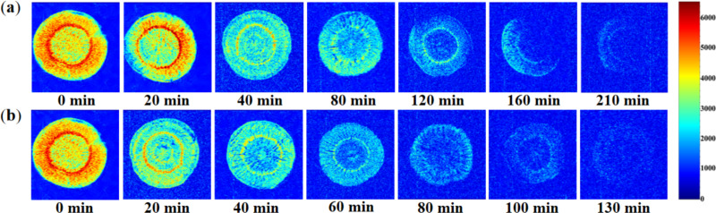
图1 棒状药材的温度变化

1.2 问题提出
现对材料进行热风烘干处理，处理方式包含预热平衡和恒温干燥两个阶段[]，烘房的温湿度环境会发生变化。药材形状近似为圆柱形，长$25 cm$、初始半径$2 cm$，烘干开始时温度$28 ^{∘}C$、水分浓度$2.55 kg/kg$。在烘干进行的过程中，药材会因为水分流失发生尺寸变化。为了解决传统工艺的效率低、能耗高、成品品质参差不齐的问题[]，我们利用了数学模型和仿真的方法解决了以下问题。
问题一：在附件 1 给出的烘房温湿环境下，建立预热平衡阶段药材温度与水分浓度变化规律的模型，按照表一和表二的格式计算出于药材中心不同距离处在不同时间分别的温度和湿度。
问题二：建立覆盖整个烘干过程的温度与水分浓度模型，利用题目中所给出的经验公式，给出整个烘干过程中药材的温度和水分浓度变化规律。
问题三：以药材各处水分浓度均低于0.15kg/kg为烘干合格要求，确定烘干所需时间（单位 h）并给出相应表格所要求的水分浓度数据。
问题四：考虑药材因水分流失发生尺寸收缩，依据附件 2 给出的半径序列以及相关的经验公式，计算出表格所要求的水分浓度数据。
二、问题分析

2.1 问题一的分析
问题一给出了药材的初始温度以及含水率，烘干房的温湿度变化情况以表格的形式给出。从表格的数据变化我们可以得出温湿度的变化趋势我们可以得出，温湿度在1~1800s时间段内的变化可近似为线性增长的曲线，两场经扩散系数单向弱耦合。其主要难点在于需要在连续变化的参数中进行求解，为此我们的解决方案就是利用Crank–Nicolson 隐式有限差分法，取显式与全隐式的均值。弱化了步长限制的同时也提升了精度。

2.2 问题二的分析
问题二要求覆盖整个烘干过程，改用附录 3 物性，使两场从弱耦合升级为双向强耦合：含水率通过$\{ρ,c_{p},k\}$影响温度，温度又通过 Arrhenius 型扩散项影响含水率。因此每个时间步内必须迭代到自洽，物性逐节点随当前含水率更新。环境驱动由附件 1 插值给出，并在数据区间之外按平台段常值延拓。分析表明温度场会在数十分钟内率先进入准稳态，而含水率仍缓慢下降，这一“温度到位、水分慢走”的特征直接决定了问题三的时长由水分输运主导。

2.3 问题三的分析
问题三与问题二共用同一模型与同一组附录 3 物性，差别仅在于终止条件：由固定时刻改为阈值判据——全域最大含水率首次低于$0.15 kg/kg$。由于最慢干燥点恒在药材中心，判据等价于对中心含水率的监测；为得到精确时长，需在跨越阈值的相邻输出步之间做线性插值细化。结合分式指数扩散律带来的末期自抑制，可预判烘干时长落在题面“2–3 天”量级。
2.4 问题四的分析
问题四在问题三基础上引入收缩动边界，求解域上界随失水由$2 cm$收缩至$1.198 cm$（附件 2 给定，为已知输入）。关键在于从守恒律出发导出物质坐标（绝干物质）形式的控制方程，据此证明坐标运动项与固相迁移项精确相消，收缩效应仅通过$1/R^{2}(t)$进入方程。本问采用附录 4 物性，其扩散系数更小会减慢干燥，而半径收缩又显著加快干燥，二者存在竞争；此外可用绝干质量守恒预测的正向半径与附件 2 对照，检验仅径向收缩假设的合理性。图 2 为本
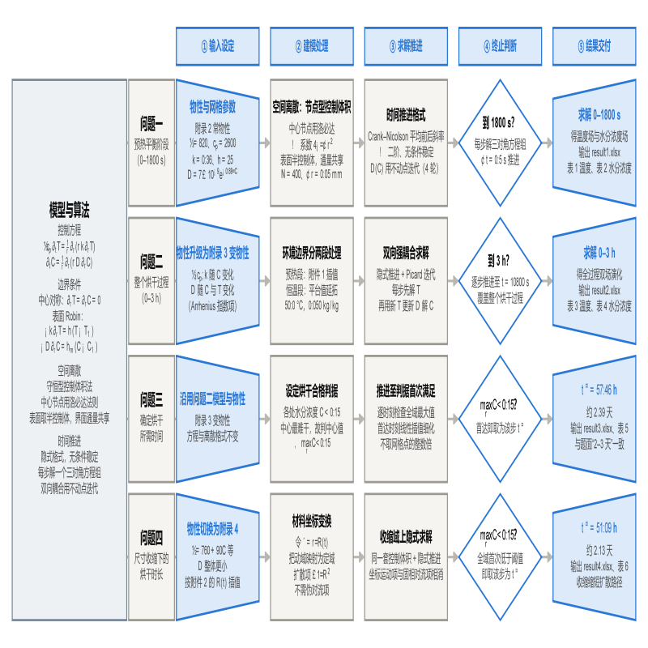
图2 总流程图

三、模型假设
假设 1（几何简化）：圆柱长径比$L/(2R_{0})=6.25$，侧表面积占总换热面积的$92.6\%$；由渗透深度估计，全程水分沿轴向的扩散尺度约$2.7 cm$，远小于半长$12.5 cm$，端面影响仅波及两端约$10\%$的长度。所以可忽略端面传热传质，温度与水分浓度仅沿径向变化，即一维径向模型。
假设 2（绝干物质为守恒基准，固相无内部迁移）：绝干骨架各质点只随收缩做仿射位移，不互相穿越。干基含水率的守恒律天然写在绝干物质基准上，题面亦未给出固相蠕变或开裂的任何信息。
假设 3（收缩为纯径向，体积由绝干质量守恒决定）：长度$L$不变，半径按附件 2 给定的$R(t)$变化。正向预测校验显示仅径向收缩与实测半径偏差最小（见第七章）。
假设 4（能量方程不含相变潜热汇项）：水分蒸发只出现在质量边界条件中。题面与附录均未给出蒸发潜热或汽化比例，补入必须自造参数。
假设 5（烘房环境在$t>14400 s$后保持平台常值）：依据附件 1 平台段实测均值，取常值延拓而非线性外推。

四、符号说明

表1 符号说明
符号 | 含义 | 单位
$$r$$ | 到圆柱轴线的径向距离 | m（表格用 cm）
$$t$$ | 时间 | s（表格用 s 或 h）
$$T(r,t)$$ | 药材内部温度 | °C（代入$D$时换算为 K）
$$C(r,t)$$ | 药材水分浓度（干基含水率） | kg/kg
$$R_{0}$$ | 初始半径 | m
$$R(t)$$ | 收缩半径（问题四） | m
$$L$$ | 药材长度 | m
$$T_{0}, C_{0}$$ | 初始温度、初始含水率 | °C, kg/kg
$$T_{∞}(t), C_{∞}(t)$$ | 烘房温度、烘房水分浓度 | °C, kg/kg
$$h, h_{m}$$ | 对流换热系数、对流传质系数 | W/(m²·K), m/s
$$ρ,c_{p},k$$ | 密度、比热容、热传导系数 | kg/m³, J/(kg·K), W/(m·K)
$$D(C,T)$$ | 水分扩散系数 | m²/s
$$C_{th}$$ | 烘干合格阈值 | kg/kg
$$t^{∗}$$ | 烘干结束时间 | h
$$η$$ | 物质径向坐标，$η=r/R(t)$ | —
$$α$$ | 热扩散率$k/(ρc_{p})$ | m²/s
$$Bi_{h}, Bi_{m}$$ | 传热、传质 Biot 数 | —
$$ε_{M}$$ | 水分质量守恒相对残差 | —

五、模型准备
5.1热-质耦合传递的统一控制方程
5.1.1几何与控制体
以单根圆柱形药材为研究对象，取内部任意径向壳层$[r,r+dr]$为控制体、单位轴向长度。药材仅通过侧表面$r=R$与烘房空气发生对流换热与对流传质，两端面按假设 1 忽略。几何设定与径向坐标如图 3 所示。
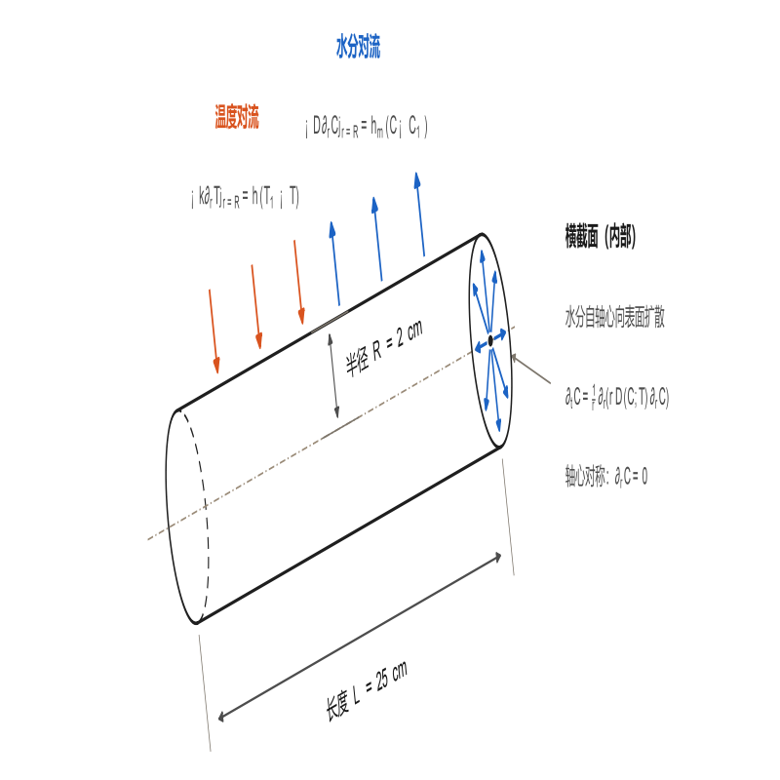
图3 圆柱几何设定与径向坐标
5.1.2控制方程
在一维径向轴对称下，能量守恒与水分（干基）质量守恒方程为[]
$$\begin{aligned}\text{ρ}\text{(}\text{C}\text{)}{\text{c}}_{\text{p}}\text{(}\text{C}\text{)}\frac{\text{∂}\text{T}}{\text{∂}\text{t}}\text{=}\frac{\text{1}}{\text{r}}\frac{\text{∂}}{\text{∂}\text{r}}\text{(}\text{rk}\text{(}\text{C}\text{)}\frac{\text{∂}\text{T}}{\text{∂}\text{r}}\text{),0<}\text{r}\text{<}\text{R}\text{,}\text{t}\text{>0}\text{,}\#(1)\end{aligned}$$
$$\begin{aligned}\frac{∂C}{∂t}=\frac{1}{r}\frac{∂}{∂r}(rD(C,T)\frac{∂C}{∂r}),0<r<R,t>0,\#(2)\end{aligned}$$
初始条件：
$$\begin{aligned}T(r,0)=T_{0}=28^{∘}C,C(r,0)=C_{0}=2.55kg/kg,\#(3)\end{aligned}$$
边界条件中心对称零通量与表面第三类(Robin)条件[]：
$$\begin{aligned}\frac{∂T}{∂r}|_{r=0}=0,\frac{∂C}{∂r}|_{r=0}=0,\#(4)\end{aligned}$$
$$\begin{aligned}−k(C)\frac{∂T}{∂r}|_{r=R}=h(T_{R}−T_{∞}(t)),−D(C,T)\frac{∂C}{∂r}|_{r=R}=h_{m}(C_{R}−C_{∞}(t)),\#(5)\end{aligned}$$
其中$h=25 W/(m^{2}⋅K)$、$h_{m}=8×{10}^{−7} m/s$在附录2给出，附录3，4未重新给定，故四问沿用同一组值。表面两个Robin条件的通量平衡如图4所示。
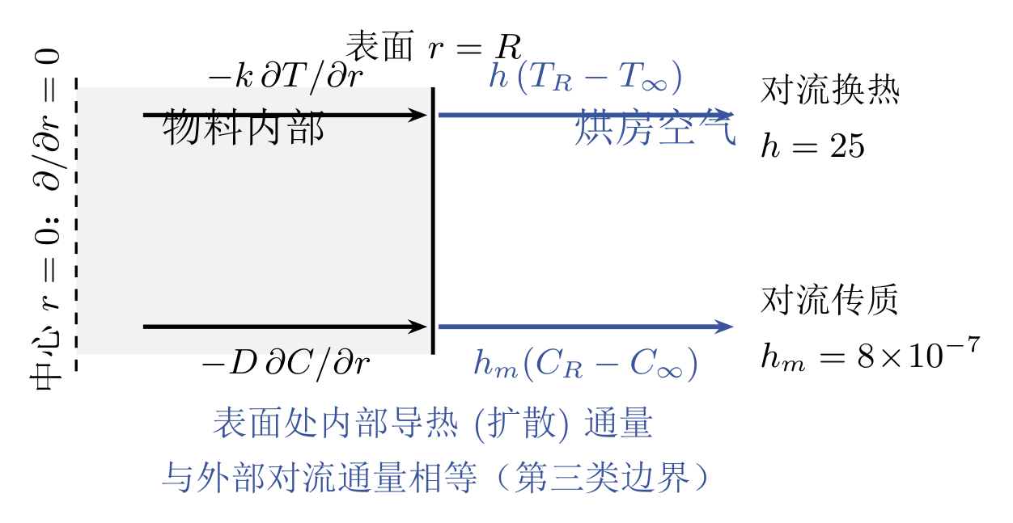
图4 表面对流界面通量
5.1.3物性本构
统一记$T_{K}=T+273.15 K$。三组经验公式如表 2 所示。各物性随含水率的变化如图 5 所示。
表2 经验公式
量 | 问题一（附录 2） | 问题二、三（附录 3） | 问题四（附录 4）
$ρ$(kg/m³) | $$820$$ | $$650+128C$$ | $$760+90C$$
$c_{p}$(J/(kg·K)) | $$2600$$ | $$1450+2736\frac{C}{C+1}$$ | $$1850+2150\frac{C}{C+1}$$
$k$(W/(m·K)) | $$0.36$$ | $$0.21+0.38\frac{C}{C+1}$$ | $$0.12+0.2\frac{C}{C+1}$$
$D$(m²/s) | $$7×{10}^{−9}e^{−0.89/C}$$ | $$2.4×{10}^{−3}e^{−0.45/C}e^{−3850/T_{K}}$$ | $$4.2×{10}^{−4}e^{−0.3/C}e^{−3850/T_{K}}$$

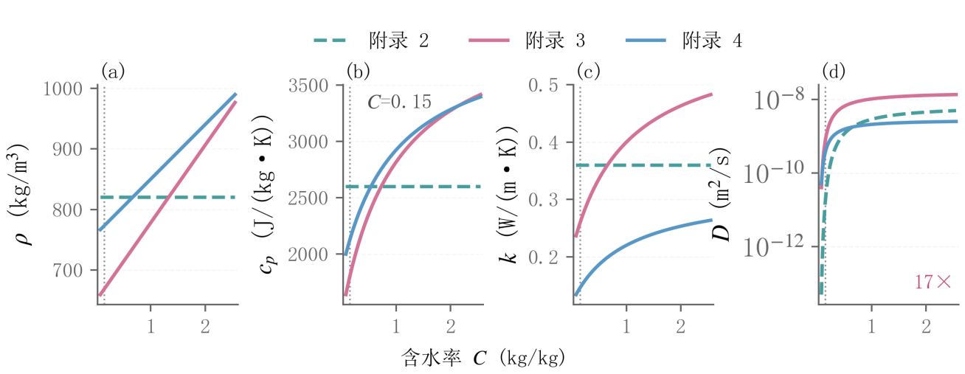
图 5 附录 2/3/4 物性对比
图表函数指数项一律为$e^{−a/C}$：$C$越低，$D$越小，末期干燥越慢，这一形式决定了本题的时间尺度。附录 3、4 的扩散系数同时含 Arrhenius 温度项，其在$(C,T)$平面上的地形如图 6 所示，低含水率区的陡降正是末期数值刚性的来源。
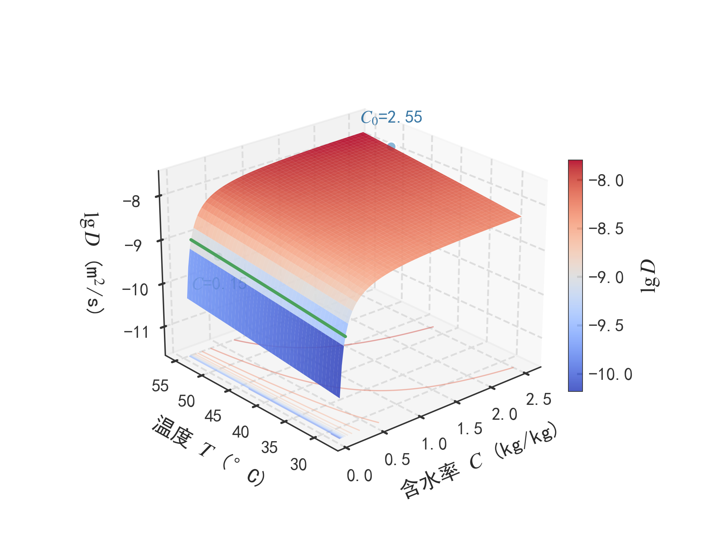
图6 扩散系数地形
初始时刻的特征数$Bi_{h}=hR_{0}/k=1.3889$，$Bi_{m}=h_{m}R_{0}/D$在三组物性下分别为$3.2404$、$1.1877$、$6.3994$，均为$O(1)$，故表面 Robin 边界不可退化为给定表面值。
5.2数值求解方法
5.2.1空间离散：守恒型有限体积
把求解区间划分为$N$个等距步长$Δr$，节点$r_{j}=jΔr$，其中$j=0$与$j=N$为半控制体[]。对通量型方程$S(ϕ)∂_{t}ϕ=\frac{1}{r}∂_{r}(rΓ∂_{r}ϕ)$在控制体上乘$rdr$积分[]，得
$$\begin{aligned}S_{j}w_{j}\frac{dϕ_{j}}{dt}=[rΓ\frac{∂ϕ}{∂r}]_{r_{j−1/2}}^{r_{j+1/2}},w_{j}=∫_{cell_{j}}rdr,\#(6)\end{aligned}$$
控制体权重（记$Δr$为$δ$）为$w_{0}=δ^{2}/8$，$w_{j}=jδ^{2} (1≤j≤N−1)$，$w_{N}=[R^{2}−{(R−δ/2)}^{2}]/2$。界面物性取相邻节点算术平均$Γ_{j+1/2}=\frac{1}{2}(Γ_{j}+Γ_{j+1})$，界面通量取$r_{j+1/2}Γ_{j+1/2}(ϕ_{j+1}−ϕ_{j})/δ$。相邻控制体共享同一界面通量表达式，使离散层面的通量守恒成为恒等式^{[3]}，如图 7 所示。界面物性取算数平均而非调和平均，是因为本格式要求相邻控制体对同一界面使用同一个系数表达式，算术平均值是满足该要求的最简形式。算数平均不破坏逐界面通量相消，这一点由7.1节的守恒残差实测印证。
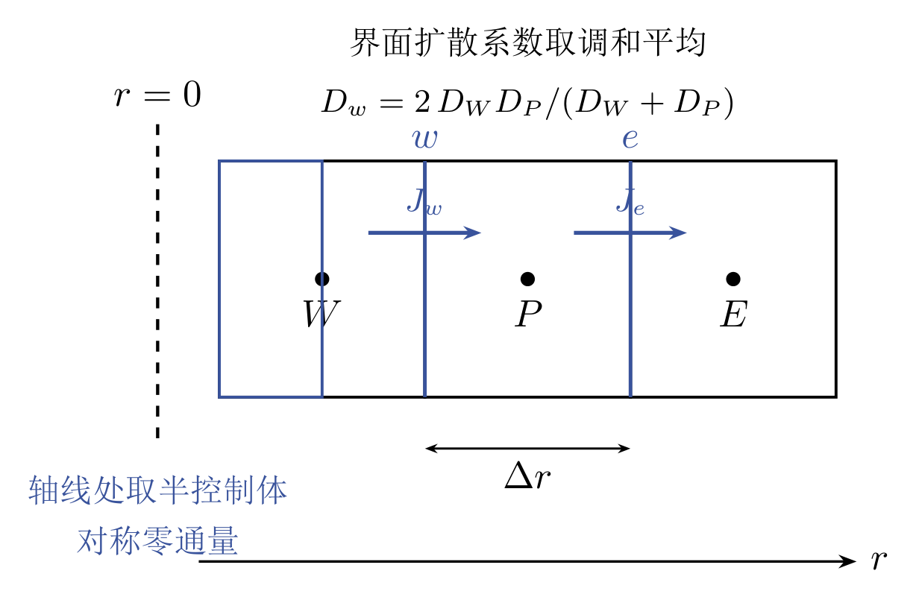
图 7 守恒型有限体积控制体
$D$在表层与中心可相差一个量级，若采用非守恒型差分（直接展开$D∂_{r}^{2}C+∂_{r}D∂_{r}C$）会产生虚假源汇，故必须用守恒型格式。$r=0$处的半控制体$w_{0}=δ^{2}/8$与内界面面积因子$r_{1/2}=δ/2$已自动给出正确极限，且天然满足对称条件，无需特殊处理。表面 Robin 条件作为直接进入方程，不引入虚拟节点。
5.2.2时间推进：向后 Euler 与 Picard 迭代
时程长达$2×{10}^{5} s$而$Δr$细至$2.5×{10}^{−4} m$，显式格式的稳定步长会把步数推到${10}^{7}$量级。故主方案采用无条件稳定的向后 Euler：
$$\begin{aligned}S_{j}^{(m)}w_{j}\frac{ϕ_{j}^{n+1}−ϕ_{j}^{n}}{Δt}=ℱ_{j+1/2}^{(m)}(ϕ^{n+1})−ℱ_{j−1/2}^{(m)}(ϕ^{n+1}),\#(7)\end{aligned}$$
系数$S,Γ$取自 Picard 迭代的上一轮，未知量$ϕ^{n+1}$线性出现，每轮解一个三对角系统（带状直接求解，$O(N)$）。每个时间步内的耦合迭代次序：更新物性 → 解$T$→ 用新$T$更新$D$→ 解$C$，重复至$‖ΔT‖_{∞}<{10}^{−6}$且$‖ΔC‖_{∞}<{10}^{−8}$，实测 3 轮足够。
5.2.3水分质量守恒残差
定义域内水分量与累计表面流出量
$$\begin{aligned}M(t)=\frac{2}{R^{2}}∫_{0}^{R}Crdr,Q(t)=∫_{0}^{t}\frac{2h_{m}}{R(τ)}(C_{R}−C_{∞})dτ,\#(8)\end{aligned}$$
相对残差$ε_{M}=|(C_{0}−M(t))−Q(t)|/max⁡(Q(t),{10}^{−30})$，要求$<1\%$。守恒型格式使该残差在离散层面为恒等式，故它主要检出实现错误（边界系数、权重、坐标形式），是判别离散正确性的主检验。

六、模型的建立与求解
6.1问题一的模型建立与求解
对于第一问的求解流程如图 9
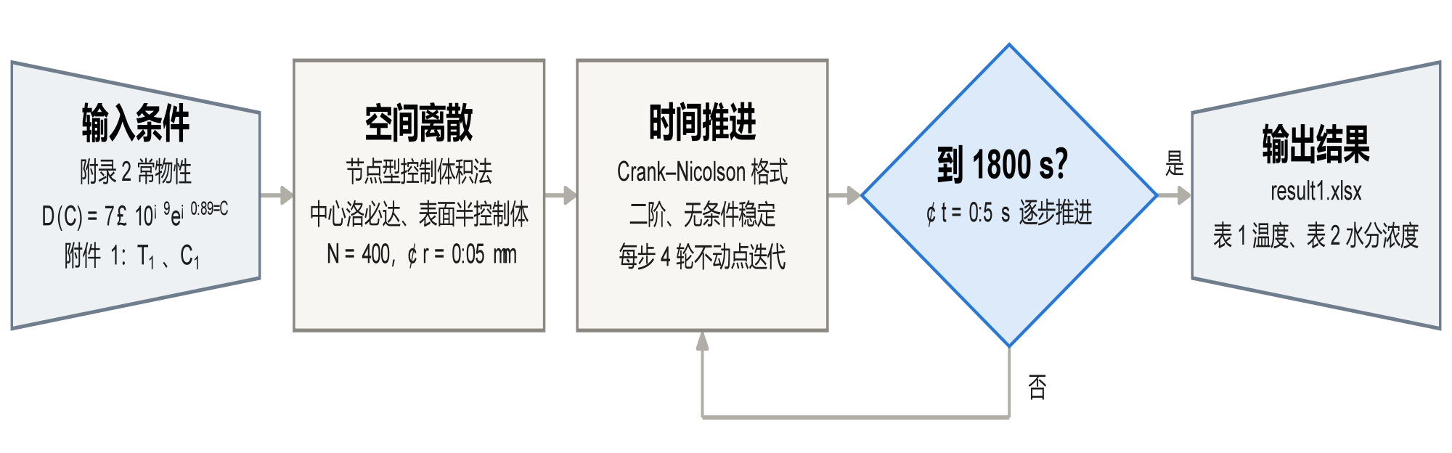
图 9 问题一的流程图
6.1.1Crank–Nicolson 隐式格式控制体积离散
由于第一问在精度上的更高要求，所以第一问我们采用控制体积法在空间离散、Crank–Nicolson 隐式格式在时间离散[]。取均匀网格 ri = i∆r（i = 0, 1, . . . , N，∆r = R/N），对方程 (1) 在第 i 个控制体积上积分，可得半离散形式
$$\begin{aligned}\frac{\text{d}{\text{T}}_{\text{i}}}{\text{dt}} \text{=} \frac{\text{2}}{{\text{r}}_{\text{i,R}}^{\text{2}}\text{−}{\text{r}}_{\text{i,L}}^{\text{2}}}\left[\frac{{\text{r}}_{\text{i,R}} {\text{k}}_{\text{i+1/2}}}{\text{Δr}}\text{(}{\text{T}}_{\text{i+1}}\text{−}{\text{T}}_{\text{i}}\text{)−}\frac{{\text{r}}_{\text{i,L}} {\text{k}}_{\text{i−1/2}}}{\text{Δr}}\text{(}{\text{T}}_{\text{i}}\text{−}{\text{T}}_{\text{i−1}}\text{)}\right],\#(9)\end{aligned}$$
其中 $r_{i,L}=r_{i}−Δr/2、r_{i,R}=r_{i}+Δr/2$为控制体积左右界面，$k_{i±1/2}$ 为界面导热系数。中心节点由对称条件退化为 $\frac{dT_{0}}{dt}=\frac{4k_{1/2}}{ρc_{p}Δr^{2}}(T_{1}−T_{0})$；表面节点用边界条件处理。水分方程的离散完全类似。记离散后系统为$du/dt=Lu+b$，Crank--Nicolson 格式为
$$\begin{aligned}\left(I−\frac{Δt}{2}L\right)u^{n+1}=\left(I+\frac{Δt}{2}L\right)u^{n}+\frac{Δt}{2}\left(b^{n+1}+b^{n}\right),\#(10)\end{aligned}$$
用 Thomas 追赶法每步求解三对角线性方程组。传热与传质之间的耦合（D 依赖 C、T）通过每个时间步内的固定点迭代处理，固定4轮，迭代至收敛。求解采用$Δr=0.005cm（N=400）$、$Δt=0.5s$，经收敛性检验满足四位小数精度要求。
需说明：Crank–Nicolson 对线性扩散问题是 A-稳定的，对本文的变系数非线性问题并不等于无条件稳定。已做三项检查：时间步 由 1 s 加密至 0.5 s 后解的变化在 量级（见第七章收敛性检验）；全场 、 始终落在物理区间内，无非负性越界；并以向后 Euler 重算一遍作为稳健性对照，两者末态偏差在四位小数以内。
6.1.2模型求解
利用附件 1 的烘房温湿度作为边界输入，求解得到预热平衡阶段药材温度与水分浓度分布，结果如表 3、表 4 所示。
表3 30分钟内药材的温度（°C）
时间/s | 0 cm | 0.5 cm | 1 cm | 1.5 cm | 2 cm
100 | 28.0001 | 28.0003 | 28.0040 | 28.0327 | 28.1801
300 | 28.0408 | 28.0635 | 28.1514 | 28.3681 | 28.8488
600 | 28.4533 | 28.5360 | 28.8039 | 29.3159 | 30.1652
900 | 29.3243 | 29.4583 | 29.8755 | 30.6161 | 31.7304
1200 | 30.5427 | 30.7098 | 31.2223 | 32.1126 | 33.4276
1500 | 31.9957 | 32.1867 | 32.7660 | 33.7463 | 35.1203
1800 | 33.5753 | 33.7720 | 34.3642 | 35.3621 | 36.7856

表4 30分钟内药材的水分浓度（kg/kg）
时间/s | 0 cm | 0.5 cm | 1 cm | 1.5 cm | 2 cm
100 | 2.5500 | 2.5500 | 2.5500 | 2.5500 | 2.2471
300 | 2.5500 | 2.5500 | 2.5500 | 2.5492 | 2.0509
600 | 2.5500 | 2.5500 | 2.5500 | 2.5353 | 1.8770
900 | 2.5500 | 2.5500 | 2.5497 | 2.5045 | 1.7547
1200 | 2.5500 | 2.5500 | 2.5482 | 2.4646 | 1.6586
1500 | 2.5500 | 2.5499 | 2.5445 | 2.4206 | 1.5787
1800 | 2.5500 | 2.5497 | 2.5383 | 2.3755 | 1.5102
6.1.3结果分析
由表 1 与图 9，$100 s$时温度仅$28∼28.18^{∘}C$，热波尚未到达中心；至$1800 s$中心升温$5.58 K$、表面升温$8.79 K$，温度已渗透至中心。对照表 3 与图 10(a)，同一时刻中心含水率四位小数无变化（$2.55$），失水集中于最外$0.5 cm$（表面降至$1.5104$）。这正是热扩散特征时间$2368.9 s$与水分扩散特征时间$8.101×10^{4}s$相差 34 倍的直接体现[]。温度与水分的完整时空场如图 10 所示。
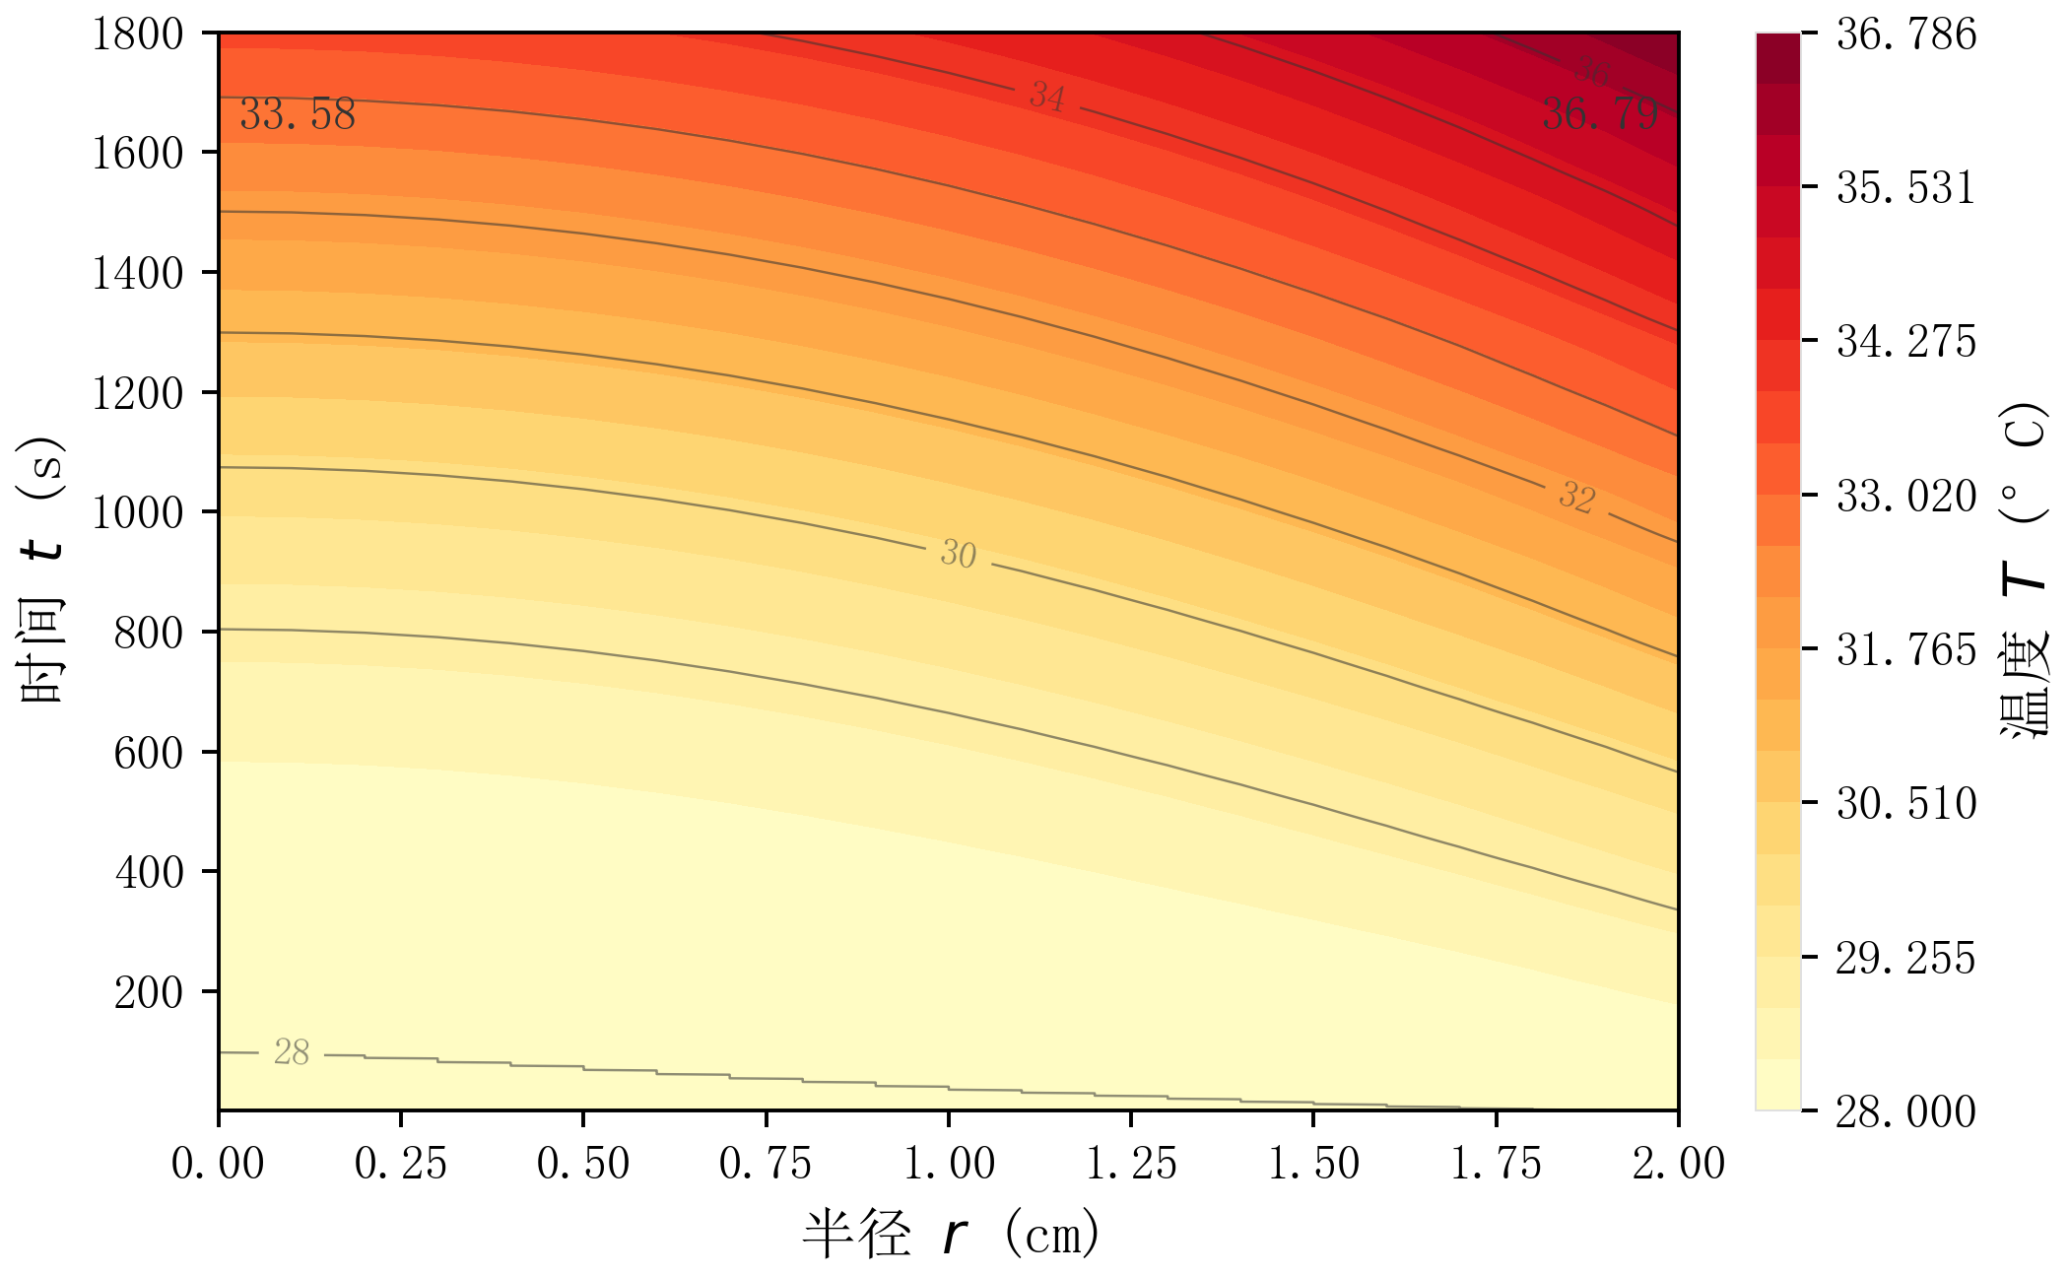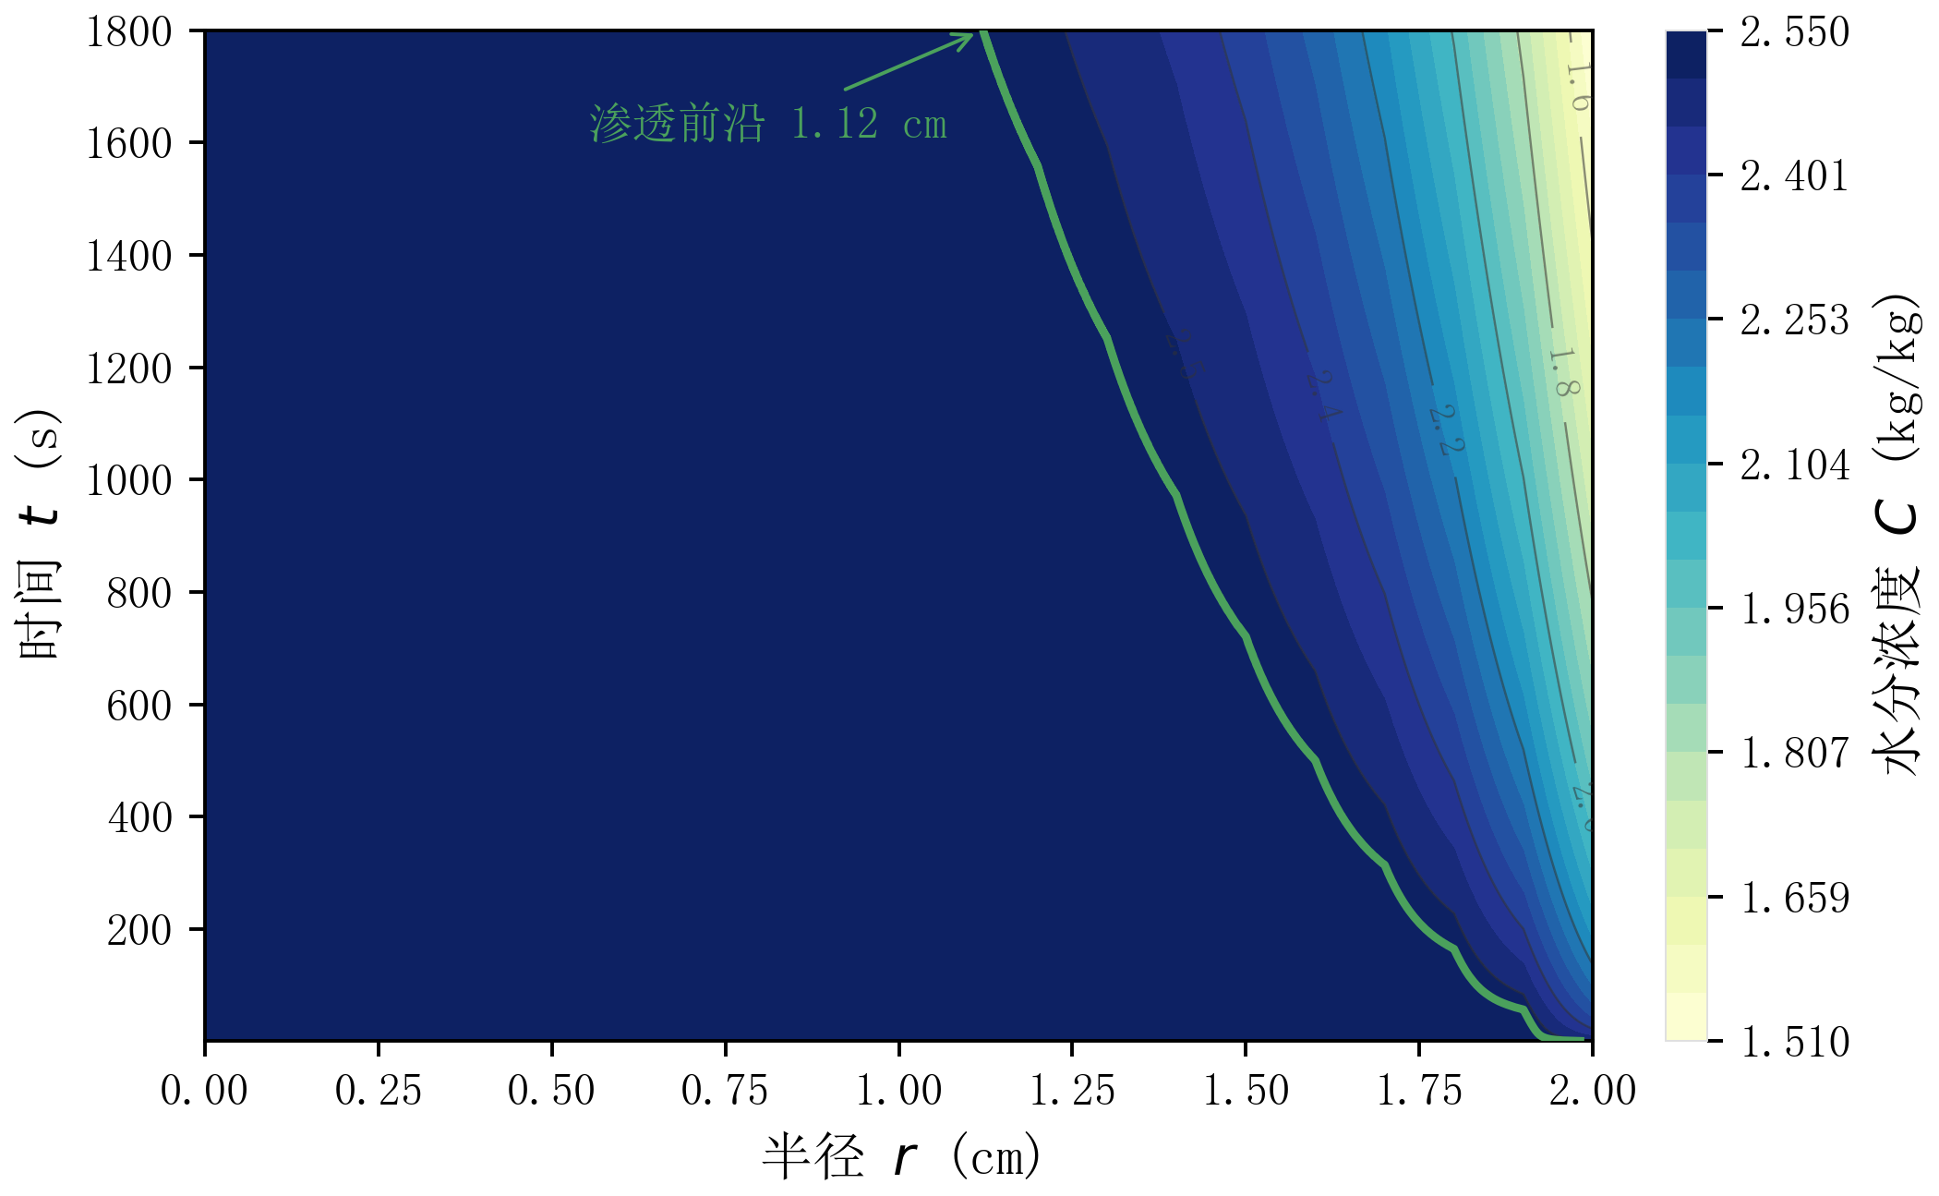
- (b)
图 10 (a)温度时空场、(b)水分时空场
从图 10 的时空分布可见，等温线在数百秒内即由表面扫向轴心，整个截面迅速被加热填满，印证了热扩散特征时间仅约$2369 s$。水分场则呈现迥异的图景——高含水率区长时间滞留于芯部，仅最外缘出现浅色失水带，如图 10(b) 所示。
6.2问题二的模型建立与求解
求解流程如图 11 所示
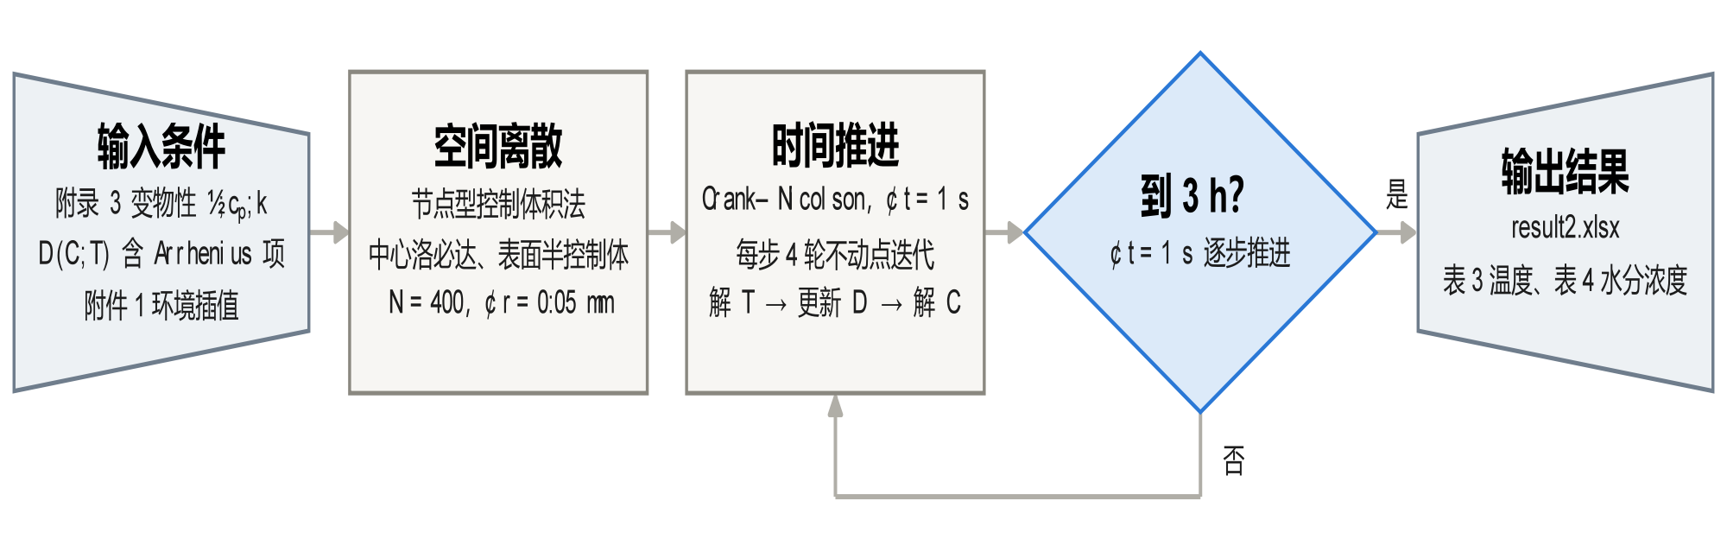
图 11 问题二求解流程图
6.2.1模型设定
问题二要求建立覆盖整个烘干过程的模型，输出只截取前$3 h$。与问题一的本质差别在于附录 3 物性使两场双向强耦合：含水率改变热容与导热（$C→\{ρ,c_{p},k\}→T$），温度通过 Arrhenius 项改变扩散（$T→D→C$）。因此每个时间步内必须迭代到自洽，物性逐节点按当前$C$场更新。
问题二与问题一在数值方法上有很大的区别：物性 $ρ,c_{p},k$ 随 C 逐节点更新，扩散系数$D$又随新温度场更新，两条路径互为因果，故每个时间步内需迭代到自洽。在第$n$步的第$m$轮迭代中依次执行
物性更新：
$$\begin{aligned} ρ^{(m)}=ρ(C^{(m)}), c_{p}^{(m)}=c_{p}(C^{(m)}), k^{(m)}=k(C^{(m)}),\#(11)\end{aligned}$$
解温度场：
$$\begin{aligned}(I−{Δt}/2L_{T}^{(m)})T_{(m+1)}^{n+1}=(I+{Δt}/2L_{T}^{(m)})T^{n}+{Δt}/2(b_{T}^{n+1}+b_{T}^{n}),\#(12)\end{aligned}$$
更新扩散系数$D^{(m+1)}=D(C^{(m)}, T_{(m+1)}^{n+1})$得到解水分场：
$$\begin{aligned}(I−{Δt}/2L_{C}^{(m+1)})C_{(m+1)}^{n+1}=(I+{Δt}/2L_{C}^{(m+1)})C^{n}+{Δt}/2(b_{C}^{n+1}+b_{C}^{n}),\#(13)\end{aligned}$$
6.2.2求解结果
采用$N=80$、$Δt=0.5 s$。$3 h$内每$0.5 h$的温度、水分浓度分别列于表 5、表 6。
表5 3小时内药材的温度（°C）
时间/h | 0 cm | 0.5 cm | 1 cm | 1.5 cm | 2 cm
0.5 | 32.1900 | 32.3828 | 32.9666 | 33.9614 | 35.4135
1.0 | 40.3816 | 40.5536 | 41.0605 | 41.8783 | 42.9977
1.5 | 45.8465 | 45.9345 | 46.1927 | 46.6048 | 47.1399
2.0 | 48.4500 | 48.4878 | 48.5982 | 48.7734 | 49.0032
2.5 | 49.4668 | 49.4791 | 49.5135 | 49.5653 | 49.6609
3.0 | 49.8495 | 49.8553 | 49.8746 | 49.9101 | 49.9664

表6 3小时内药材的水分浓度（kg/kg）
时间/h | 0 cm | 0.5 cm | 1 cm | 1.5 cm | 2 cm
0.5 | 2.5499 | 2.5489 | 2.5255 | 2.3258 | 1.6486
1.0 | 2.5257 | 2.4947 | 2.3578 | 2.0230 | 1.4711
1.5 | 2.3860 | 2.3256 | 2.1344 | 1.8020 | 1.3475
2.0 | 2.1708 | 2.1084 | 1.9236 | 1.6259 | 1.2311
2.5 | 1.9566 | 1.9006 | 1.7360 | 1.4720 | 1.1166
3.0 | 1.7662 | 1.7165 | 1.5702 | 1.3333 | 1.0081
6.2.3结果分析
中心与表面温度、水分浓度在$3 h$内的演化及两阶段分界如图 16 所示，水分径向分布的堆叠演化如图 12 所示。
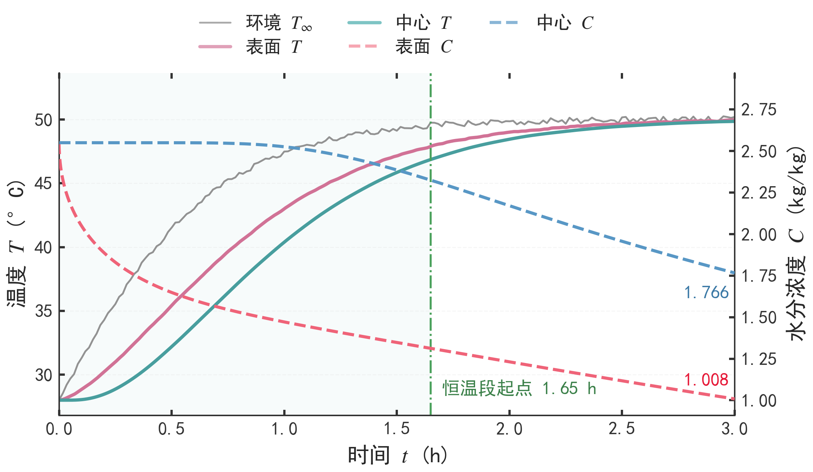
图 12 问题二两阶段演化
在图 12 中，温度曲线于约$1 h$内迅速合拢、进入准稳态平台，而含水率曲线仍保持缓降，两条曲线的分道扬镳清晰界定了“升温主导”与“失水主导”两个阶段。若沿径向逐时刻展开水分分布。
为了防止计算过程不符合水分质量守恒，需要进行检验。控制体积格式对每个控制体做通量平衡，相邻控制体共享同一界面通量表达式，求和时内部界面逐渐相消，只剩表面一项。因此域内水分的减少量应当等于通过表面累计流出的水量。该恒等式不依赖离散精度，是判别格式是否守恒的直接依据。
定义单位轴向长度的域内水分量与表面累计流出量，均按绝干物质加权，为干基含水率，已以绝干物质为基准；由假设 2，单位长度内的绝干质量为常数 ，故与真实水质量只差该常数因子，相减仍给出严格的质量守恒残差：
$$\begin{aligned}M(t)=\frac{2}{R_{0}^{2}}\int_{0}^{R_{0}}{C}(r,t) r dr \overset{→}{ 离散 } \frac{2}{R_{0}^{2}}\sum_{j=0}^{N}{w_{j}}C_{j}, \#(14)\end{aligned}$$
$$\begin{aligned}Q(t)=\int_{0}^{t}{\frac{2h_{m}}{R_{0}}}(C_{R}(τ)−C_{∞}(τ)) dτ,\#(15)\end{aligned}$$
其中$w_{j}=\frac{r_{j,R}^{2}−r_{j,L}^{2}}{2}$为控制体权重$（r_{j,L},r_{j,R}$同式 $）$。系数$2/R_{0}^{2}$与$2/R_{0}$来自面体比归一 $2πR_{0}L/(πR_{0}^{2}L)$，使两项同量纲、可直接相减。
通过计算得出3 h 时累积蒸发$45.8\%$、域内残留$54.2\%$，两者之和与初始量之差在 $10^{−6}$ 量级。守恒型格式使累计流出量与离散通量共用同一表达式，残差只受浮点舍入限制；这说明干燥的绝大部分时间发生在“温度已到位、水分慢慢走”的阶段，也预示问题三的烘干时长将由水分输运独占。累计表面失水与域内水分减少量高度吻合。
6.3问题三的模型建立与求解
求解流程如图 13 所示
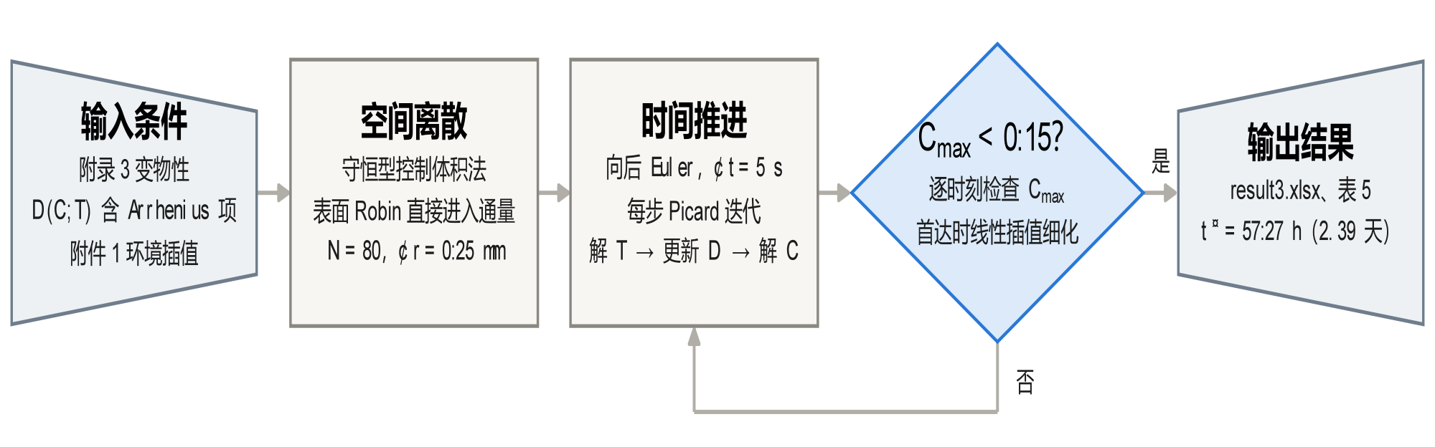
图 13 问题三求解流程图
6.3.1模型与终点判据
问题三与问题二是同一模型、同一组附录 3 物性，只把终止条件从"$t=10800 s$"换成阈值判据。烘干合格要求为药材各处水分浓度均低于$0.15 kg/kg$，即以全域最大值为准：
$$\begin{aligned}t^{∗}=\inf_{}\left\{t>0: \max_{0≤r≤R_{0}}{C}(r,t)<C_{th}\right\}, C_{th}=0.15 kg/kg\#(16)\end{aligned}$$
由$C$沿$r$单调非增，也就是表面失水、中心最湿的特性，最湿点恒在中心，故判据等价于中心值判据；但求解仍以全域最大值实现，并把单调性作为运行时检验而非前提。该等价性不作先验假设：积分过程中逐步检查 ，一旦出现最大值不在中心即中断报错。不得用平均含水率或表面值替代，否则会显著低估烘干时长。为使$t^{∗}$分辨率优于输出步长，采用线性插值细化：
$$\begin{aligned}t^{∗}=t_{n}+\frac{C(0,t_{n})−C_{th}}{C(0,t_{n})−C(0,t_{n+1})}Δt,\#(17)\end{aligned}$$
每个时间步内按"更新物性 $→$ 解$T→$ 更新$D→$ 解 C"循环至自洽。第 n步第 m轮迭代为
$$\begin{aligned}\left\{\begin{aligned}S_{j}^{(m)}=ρ(C_{j}^{(m)}),c_{p}(C_{j}^{(m)}),Γ_{j}^{(m)}=k(C_{j}^{(m)}) \\ A_{T}^{(m)}T^{n+1,(m+1)}=b_{T}^{(m)} \\ D_{j}^{(m+1)}=D(C_{j}^{(m)},T_{j}^{n+1,(m+1)}) \\ A_{C}^{(m+1)}C^{n+1,(m+1)}=b_{C}^{(m+1)}\end{aligned}\right.,\#(18)\end{aligned}$$
两式中$ϕ_{∞}$均取隐式时刻值$T_{∞}(t^{n+1})$、$C_{∞}(t^{n+1})$。迭代至$|ΔT|∞<10^{−6}$且 $|ΔC|∞<10^{−8}$ 或达到轮数上限。上限设为 3 轮；若 3 轮后仍未达容差，以第 3 轮结果作为该步解继续推进。实测全部 41238 步中第 3 轮均未到达上限，故该分支从未触发；实测 3 轮足够。每步收敛后检查全域最大值：若 $\max_{j}{C_{j}^{n+1}}≥C_{th}$ 则继续推进；首次低于阈值时，取相邻两步的最大值按式 (17) 插值细化后终止。这样得到的 $t^{∗}$分辨率优于输出步长$60 s$，且不会落在 $60 s$ 网格的整数倍上。
6.3.2求解结果
采用$N=80$、$Δt=5 s$，得
$$t^{∗}=57.2745 h=2.3864 天$$
终点处$\max_{r}⁡C=0.149999$，与阈值偏差小于${10}^{−4}$；$t^{∗}$对$60 s$取模余$28.07 s$，确非网格点整数倍，说明插值细化生效。该结果落在题面“2–3 天”量级内。每$6 h$的水分浓度列于表 7
表7 药材烘干过程的水分浓度（kg/kg）
时间/h | 0 cm | 0.5 cm | 1 cm | 1.5 cm | 2 cm
6 | 1.0171 | 0.9883 | 0.9016 | 0.7551 | 0.5329
12 | 0.4562 | 0.4432 | 0.4032 | 0.3298 | 0.1643
18 | 0.2989 | 0.2916 | 0.2687 | 0.2252 | 0.0847
24 | 0.2377 | 0.2327 | 0.2166 | 0.1853 | 0.0666
30 | 0.2057 | 0.2017 | 0.1890 | 0.1637 | 0.0599
36 | 0.1857 | 0.1823 | 0.1716 | 0.1500 | 0.0566
42 | 0.1719 | 0.1689 | 0.1595 | 0.1403 | 0.0548
48 | 0.1616 | 0.1590 | 0.1504 | 0.1330 | 0.0537
54 | 0.1537 | 0.1512 | 0.1434 | 0.1273 | 0.0530
烘干结束时间 | 0.1500 | 0.1477 | 0.1401 | 0.1247 | 0.0526
6.3.3结果分析
中心含水率的长时程衰减与判据达成如图 14 所示，干燥前沿在$r$–$t$平面的推进如图 15(a) 所示。
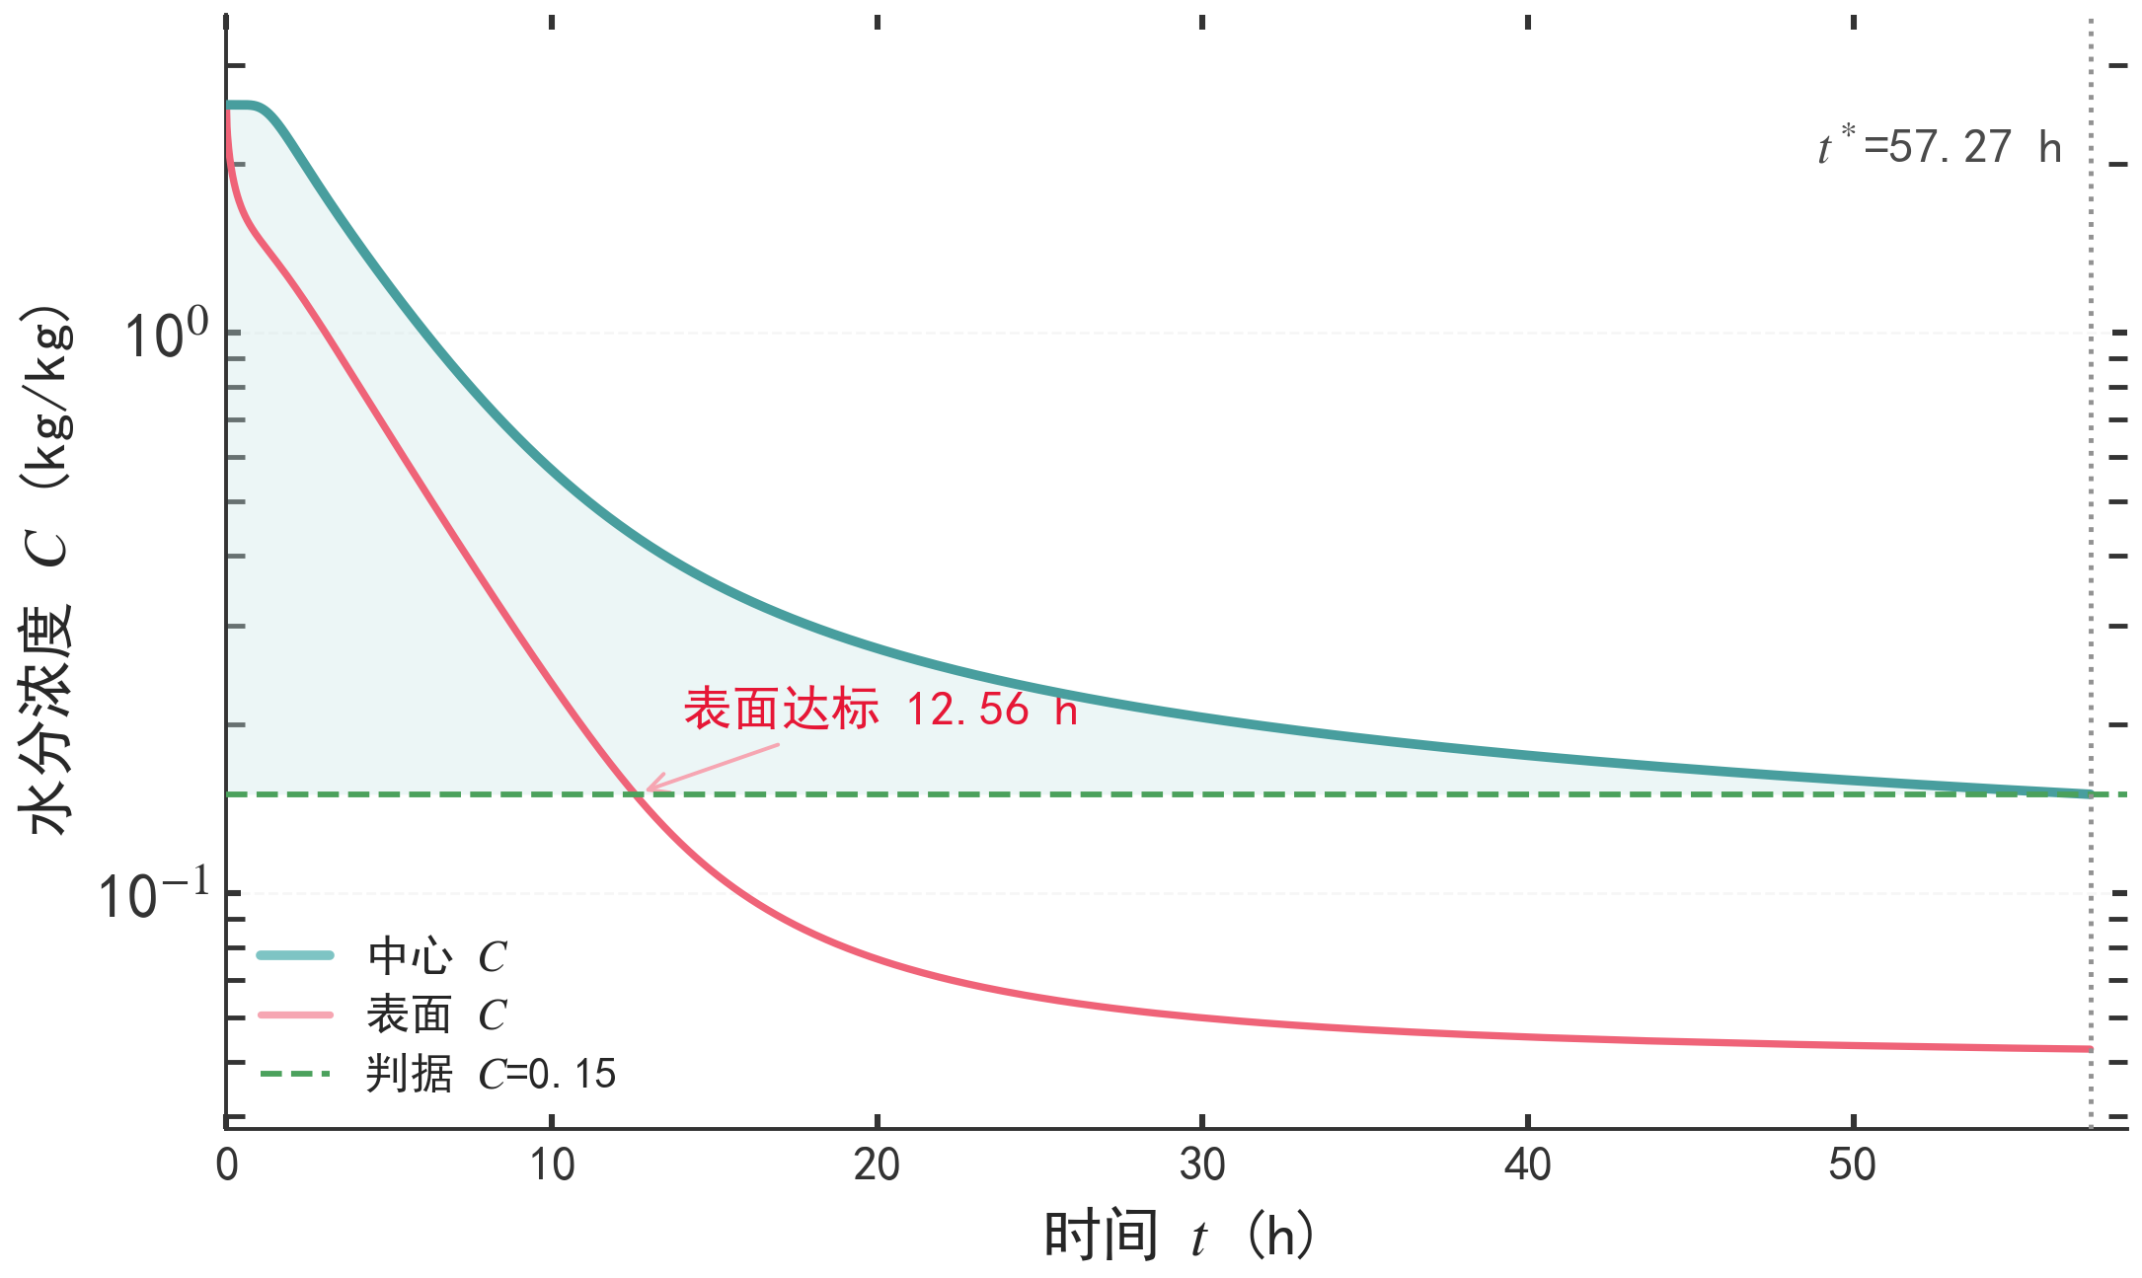
图 14 问题三中心含水率衰减
从图 15(a) 可见，中心含水率曲线呈现明显的“先陡后缓”：前半程数小时即完成大半失水，末期却长时间贴近$$0.15kg/kg$$判据线缓慢逼近。这一末期长尾在空间上对应干燥前沿由表及里的持续推进，其在$r$–$t$平面的轨迹如图 15(b) 所示。
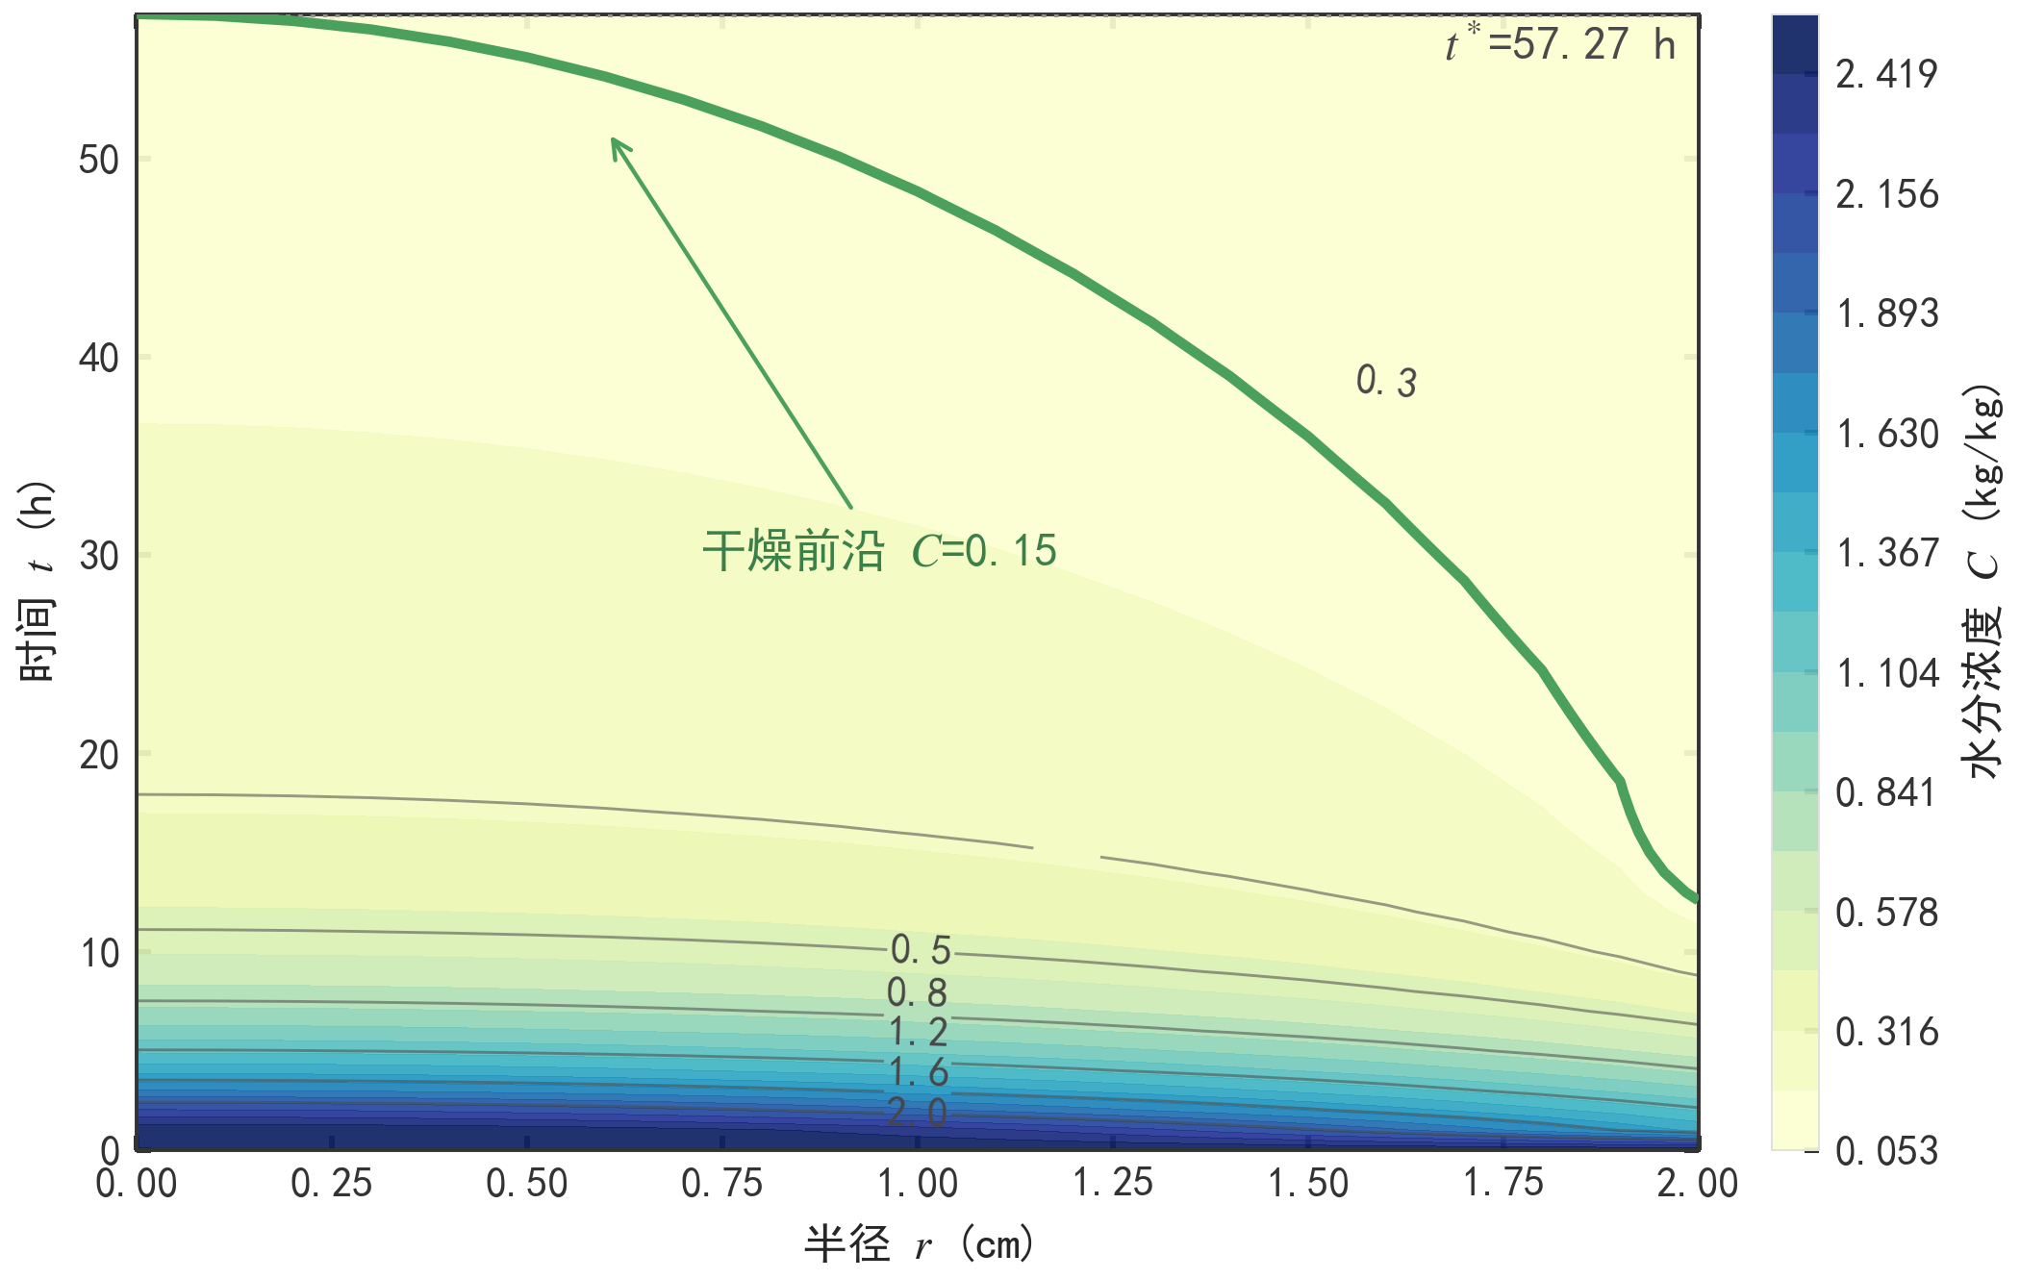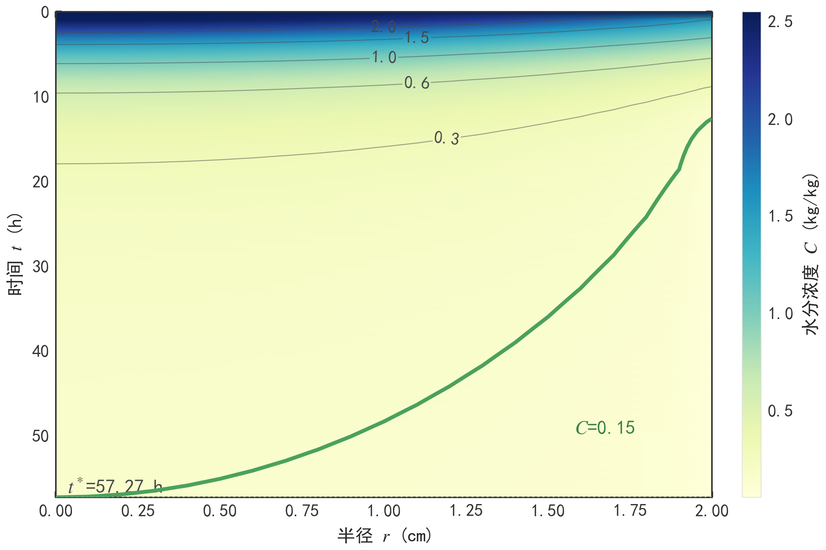
- (b)
图 15 问题三干燥前沿推进(a)、全时程水分场(b)
由表 6 与图 17，中心含水率从$6 h$的$1.0171$降到$12 h$的$0.4562$（半程只用$6 h$），但从$24 h$的$0.2377$降到终点的$0.15$却用了$33 h$。这一末期长尾正是$D∝e^{−0.45/C}$在$C$下降时自我抑制的结果，也是烘干时长达“2–3 天”量级的来源。全时程水分场如图 18 所示，末期长尾清晰可见。
终点判据的取法影响显著：若误用截面平均含水率得$35.64 h$（早$21.63 h$），误用表面值得$12.56 h$（早$44.72 h$）。因此以全域最大值为判据是保证“各处均达标”的必要条件。
6.4问题四的模型建立与求解
求解流程如图 16 所示

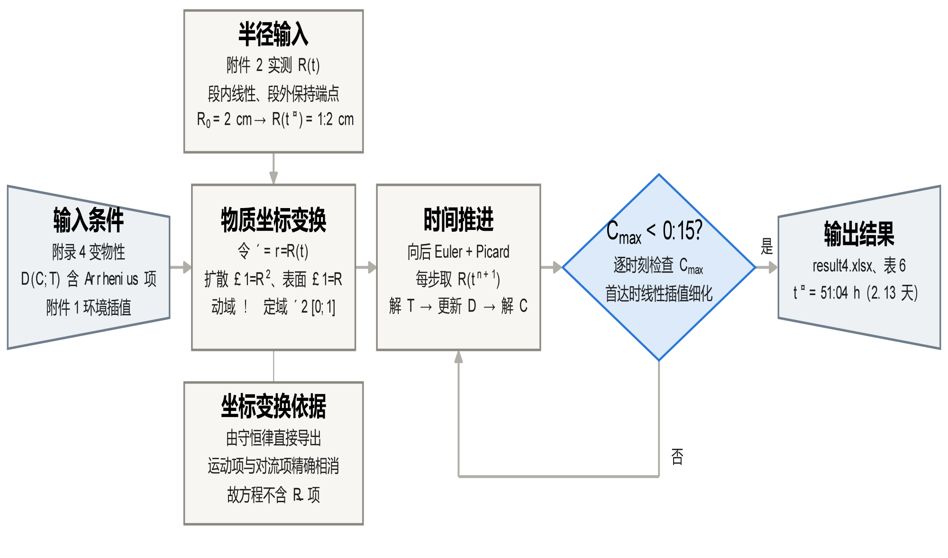
图 16 问题四求解流程图
6.4.1从守恒定律导出物质坐标形式
由附件 2 得知，问题四的求解域上界随时间收缩，半径由$2 cm$降至$1.198 cm$。附件 2 的半径收缩曲线如图 17 所示，$67 h$后不再变化。
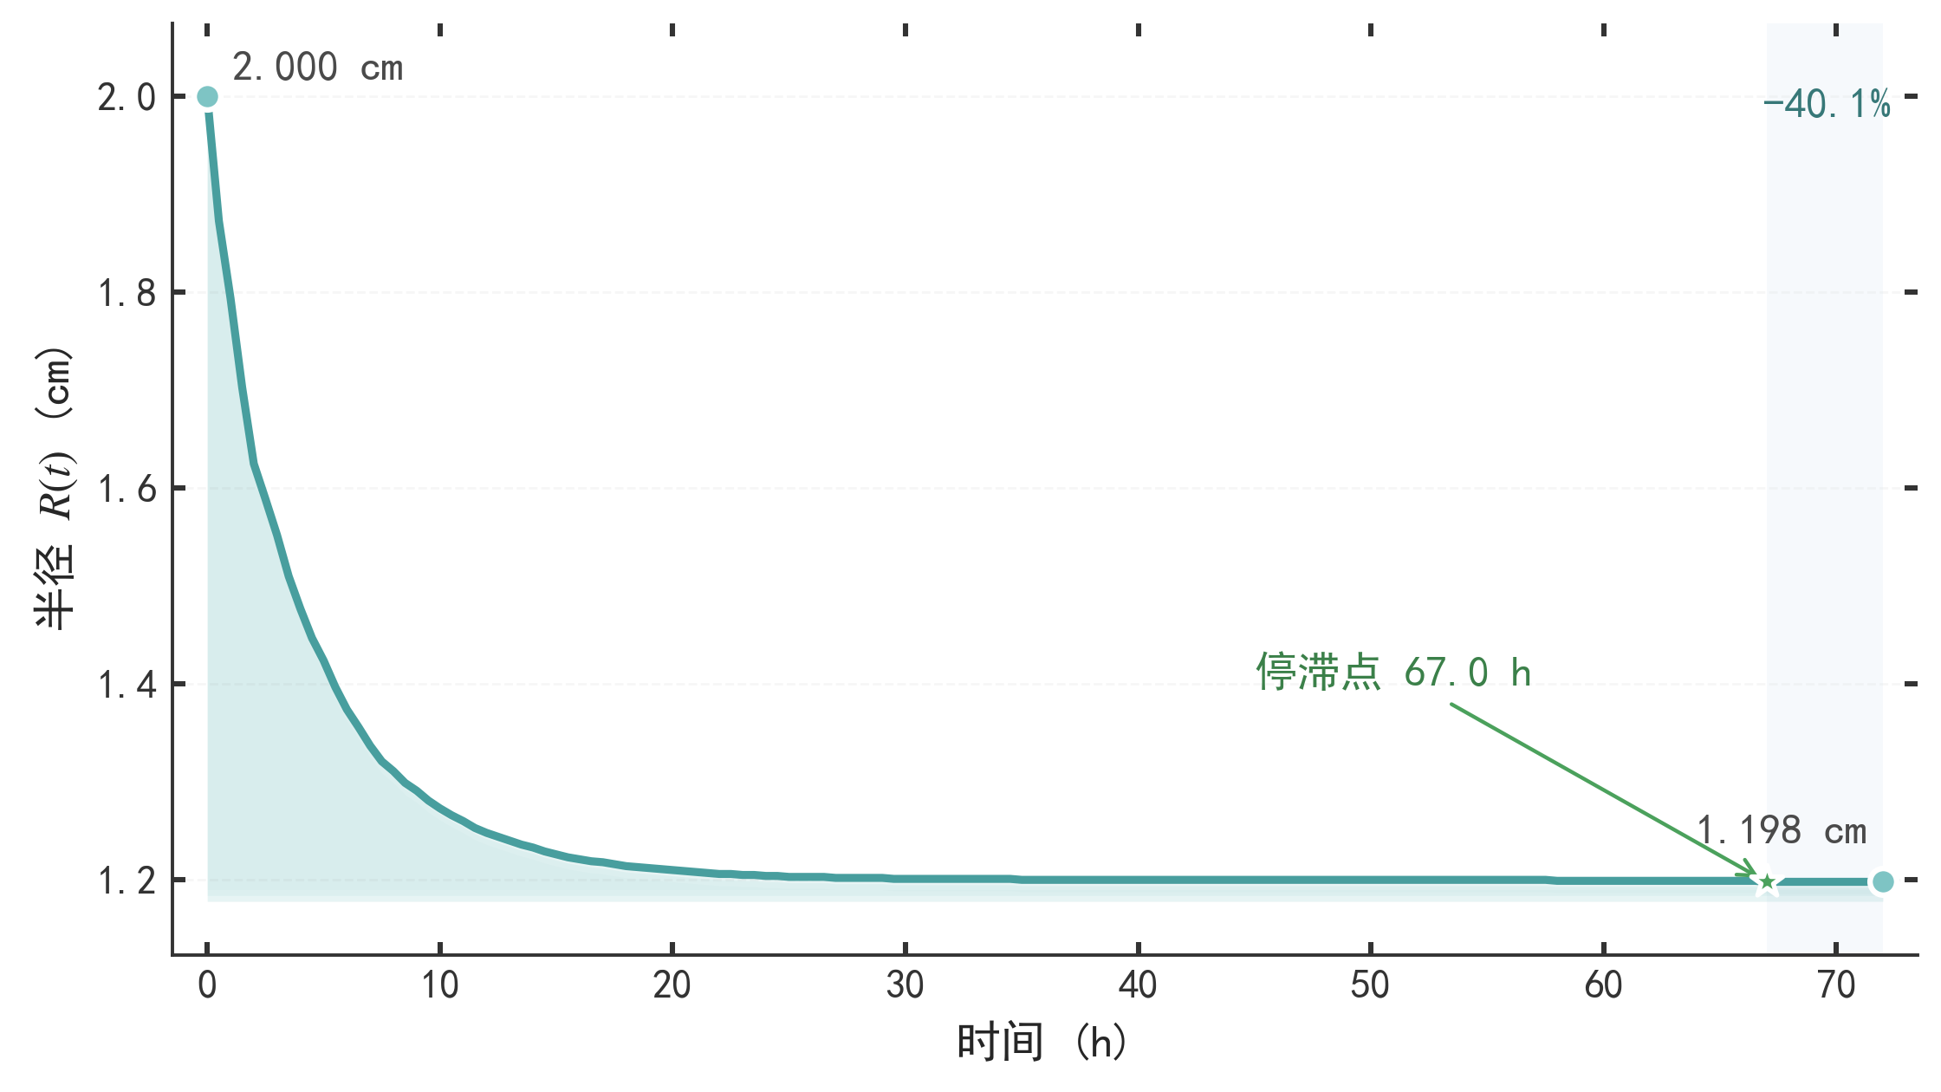
图 17 附件2半径收缩曲线

本文从守恒律出发导出可计算形式。由假设 3，收缩是纯径向且仿射的，定义物质坐标$η=r/R(t)∈[0,1]$。任一绝干骨架质点的位置$r_{p}=η_{p}R(t)$，其速度为:
$$\begin{aligned}u_{s}=\frac{dr_{p}}{dt}=η_{p}R˙=\frac{r_{p}}{R}R,\#(19)\end{aligned}$$
即固相以速度$u_{s}=(r/R)R˙$向轴线运动——这正是收缩的物理内容。在固定物理坐标下，水分随固相被搬运，故 Euler 系下的水分守恒必须含固相对流项：
$$\begin{aligned}\frac{∂C}{∂t}|_{r}+u_{s}\frac{∂C}{∂r}=\frac{1}{r}\frac{∂}{∂r}(rD\frac{∂C}{∂r}),\#(20)\end{aligned}$$
对$ϕ(η,t)=C(r,t)|_{r=ηR}$有$∂_{t}C|_{r}=∂_{t}ϕ|_{η}−\frac{ηR˙}{R}∂_{η}ϕ$与$∂_{r}C=\frac{1}{R}∂_{η}ϕ$。代入 (20)，固相对流项化为$+\frac{ηR˙}{R}∂_{η}ϕ$，与坐标运动项$−\frac{ηR˙}{R}∂_{η}ϕ$精确相消。于是水分方程化为:
$$\begin{aligned} \frac{∂C}{∂t}=\frac{1}{R^{2}(t)}⋅\frac{1}{η}\frac{∂}{∂η}(ηD(C,T)\frac{∂C}{∂η}),η∈(0,1) ,\#(21)\end{aligned}$$
能量方程同理保留$1/R^{2}(t)$因子。表面 Robin 条件因$∂_{r}=R^{−1}∂_{η}$而系数变为$σ/R$。界面在物质坐标下固定不动，故该条件是相对于材料表面写出的，不涉及界面自身运动携带的通量；这与固定域问题形式一致，无需另加 Stefan 项。坐标映射与相消关系如图 18 所示。
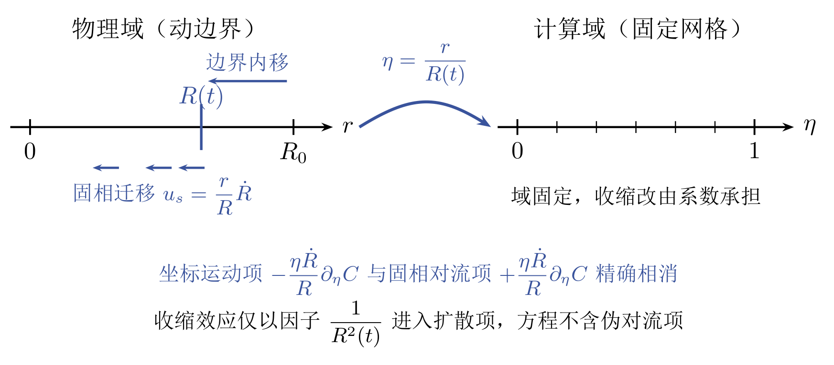
图 18 物质坐标映射与相消
收缩效应全部由$1/R^{2}(t)$承担：$R$由$2$降至$1.198 cm$时等效扩散强度放大${(2/1.198)}^{2}=2.786$倍，即扩散特征时间缩短至原来的$35.9\%$。若把$−\frac{ηR˙}{R}∂_{η}C$作为伪对流项保留，则会在物质坐标下重复计入收缩、注入无对应物理的通量，破坏水分守恒。每一时间步先由附件 2 插值更新当前半径与$1/R^{2}(t)$因子，再在固定的$η$网格上完成与前三问一致的有限体积推进。
6.4.2求解结果
问题四取附录 4 物性，半径由附件 2 分段线性插值。在物质坐标上取最大值。采用$N=80$、$Δt=5 s$，得
$$t^{∗}=51.0444 h=2.1269 天,R(t^{∗})=1.2 cm$$
较问题三缩短$6.2301 h$。每$6 h$的水分浓度列于表 8，末列“药材表面”取$η=1$，其对应物理半径为该时刻的$R(t)$，随行变化。
表8 药材烘干过程的水分浓度（kg/kg）
时间/h | 0 cm | 0.5 cm | 1 cm | 1.5 cm | 2 cm | 药材表面
6 | 1.7196 | 1.5377 | 1.0226 | — | — | 0.4207
12 | 0.7378 | 0.6548 | 0.4084 | — | — | 0.1670
18 | 0.4088 | 0.3687 | 0.2397 | — | — | 0.0892
24 | 0.2851 | 0.2611 | 0.1788 | — | — | 0.0674
30 | 0.2263 | 0.2093 | 0.1490 | — | — | 0.0595
36 | 0.1928 | 0.1796 | 0.1314 | — | — | 0.0559
42 | 0.1712 | 0.1603 | 0.1198 | — | — | 0.0541
48 | 0.1561 | 0.1467 | 0.1114 | — | — | 0.0530
烘干结束时间 | 0.1500 | 0.1412 | 0.1079 | — | — | 0.0526
收缩域上的水分时空分布如图 19 所示，边界随$R(t)$内移。
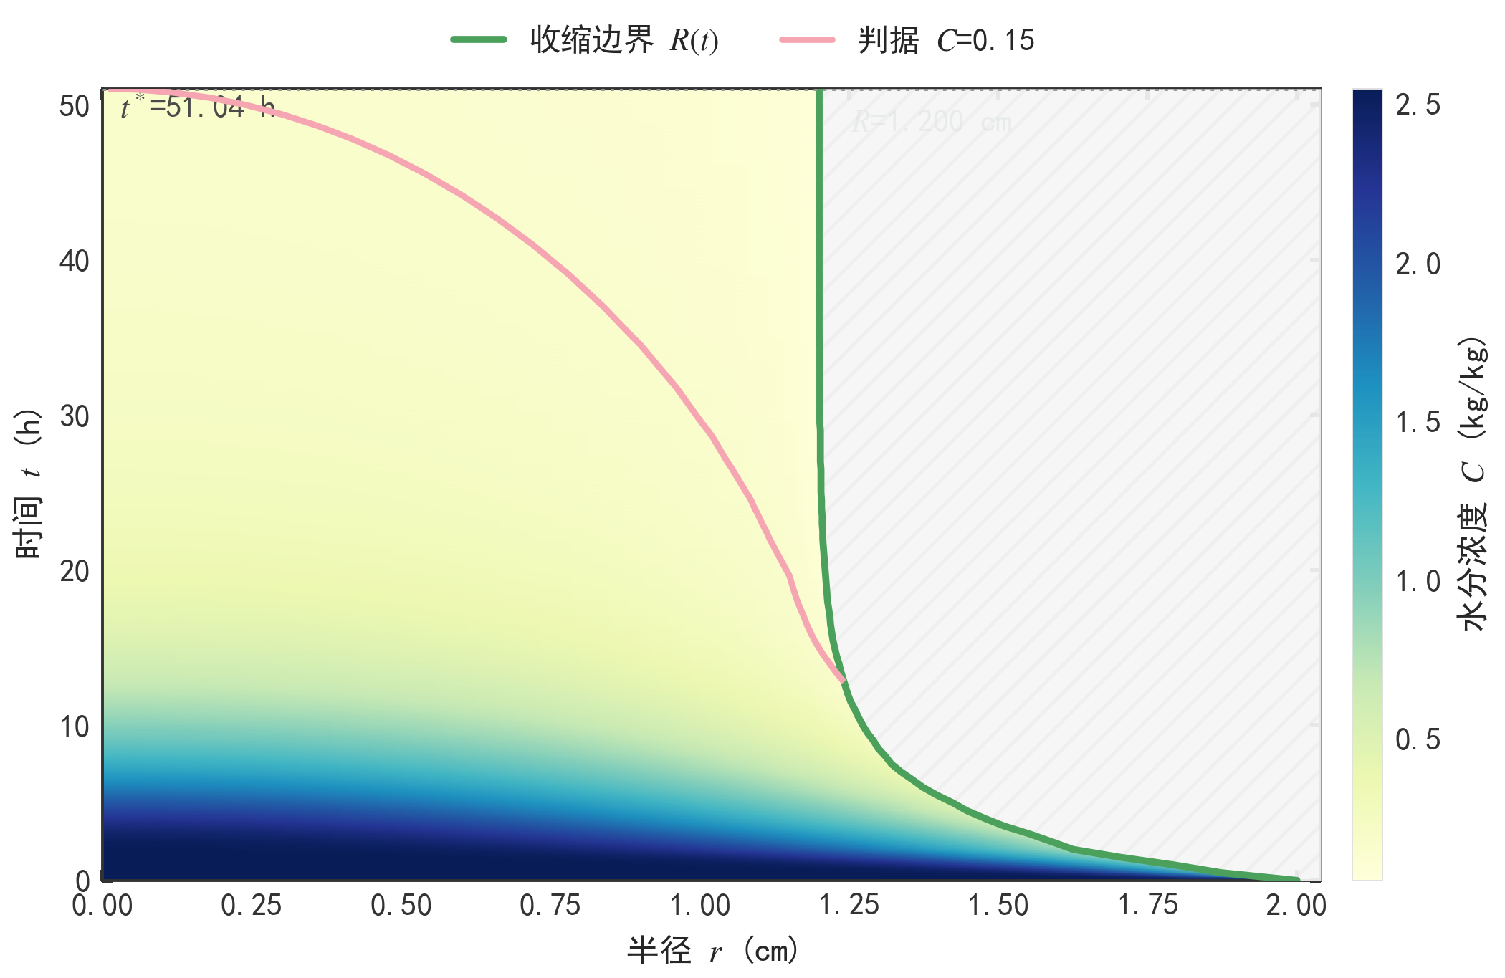
图 19 问题四收缩域水分分布
6.4.3收缩为何加速：方向性解释
问题四涉及两个相反效应。其一，附录 4 的扩散系数明显更小：在$C=2.55$、$T=50 ^{∘}C$处$D_{附录4}=2.5×{10}^{−9}$，仅为附录 3 的$1.347×{10}^{−8}$的$0.186$倍，单看物性应更慢。其二，收缩使$1/R^{2}$放大扩散。将物性保持不变、只把域上界冻结为$R≡2 cm$重算得$t^{∗}=129.35 h$，恢复真实收缩后为$50.97 h$，即收缩把烘干时长压缩到$39.4\%$，折算加速约$2.54$倍，与理论放大$2.786$倍同量级。收缩效应压过了扩散系数变小的效应，故问题四略快于问题三。
6.4.4 收缩假设的独立校验
附件 2 的半径虽是给定输入，但可与附录 4 的密度公式做一致性校验。由绝干质量守恒，单位绝干物质占据体积为$(1+C)/ρ(C)$，在仅径向收缩下$V/V_{0}={(R/R_{0})}^{2}$，故可由含水率正向预测半径：
$$\begin{aligned}R_{pred}=R_{0}\sqrt{\frac{(1+C)ρ(C_{0})}{(1+C_{0})ρ(C)}},\#(22)\end{aligned}$$
取终态含水率量级预测末半径并与附件 2 实测$1.198 cm$比较，三组假设组合的相对偏差为：附录 4 密度加仅径向收缩$3.29\%$、附录 3 密度加仅径向收缩$10.73\%$、附录 4 密度加各向同性收缩$21.22\%$。“附录 4 密度加仅径向收缩”最优，且正是题面为问题四指定的物性组，两条独立信息互相印证。

模型验证与灵敏度分析
7.1四问结果汇总
表9 四问结果汇总
问题 | 模型设定 | 关键时刻 | 结果
问题一 | 预热段温度场与水分场（常物性，附录 2） | $$t=30 min$$ | $T_{c}=33.576 ^{∘}C$；$T_{s}=36.786 ^{∘}C$；$C_{c}=2.55$；$C_{s}=1.5102$
问题二 | 变物性双向耦合（附录 3） | $$t=3 h$$ | $T_{c}=49.849 ^{∘}C$；$T_{s}=49.966 ^{∘}C$；$C_{c}=1.7662$；$C_{s}=1.0081$
问题三 | 固定域烘干终点（$\max_{r}⁡C<0.15$，全域最大值） | $$t^{∗}=57.2745 h$$ | $=2.3864$天；终点$\max_{r}⁡C=0.149999$
问题四 | 收缩域烘干终点（物质坐标$η=r/R(t)$，附录 4） | $$t^{∗}=51.0444 h$$ | $=2.1269$天；$R(t^{∗})=1.2 cm$；较问题三缩短$6.2301 h$
7.2预热阶段灵敏度
由于第一问与其它问题所用方法的差异，所以进行独立分析。根据测算，以问题一配置所计算出的参数灵敏度.图 20 为预热阶段的温湿度灵敏度
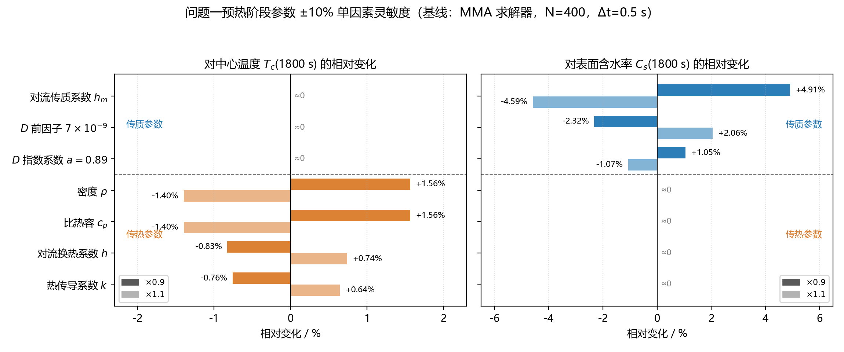
图 20 预热阶段的温度和水分灵敏度
通过分析，我们可以在运算过程中得出三个结论：
第一，热、质参数互不影响对方场量。 三个传质参数对温度的扰动、四个传热参数对含水率的扰动均逐位为零——这不是数值巧合：问题一能量方程线性常系数且不含 C，附录 2 的 D 不含 T，两方程在参数空间完全解耦。这既是两场完全解耦的灵敏度指纹，也说明求解器没有把两场错误耦合。
第二，温度场由体积热容主导。$ρ$ 与$c_{p}$ 的扰动结果逐位相同+1.56%/-1.40%，因线性热方程中二者只以乘积$ρc_{p}$出现，热惯性越大升温越慢。h 次之，表面$∓1.0$比中心$∓0.8$更敏感。k 则在中心与表面反号：k 减小使中心更冷-0.76%、表面更热$+0.14$——导热受阻时热量淤积在表层，对应$Bi_{h}=1.39$ 内外阻力同量级。
第三，预热段失水由表面阻力控制。 表面含水率对$h_{m}$的敏感度$±4.6∼4.9$远高于对 D 参数的$≤2.3$：30 min 内水分只在最外 0.5 cm 内迁移，内部扩散尚未成为瓶颈，失水速率直接由$1/h_{m}$决定。
7.3全过程烘干阶段灵敏度
以问题三为基准，对 6 个参数做单因子 $±10\%$ 扰动（为控制算量统一采用 20 单元、$Δt=20 s$ 粗网格，基准 $t^{∗}=56.4950 h$；相对变化的量级经 40 单元网格复核不变），结果按最大绝对相对变化排序，列于表 10、绘于图 21。
表10 参数灵敏度排序
参数 | $×1.1$ 的 $t^{∗}$ (h) | 相对变化 | $×0.9$ 的 $t^{∗}$ (h) | 相对变化 | 最大绝对相对变化
Arrhenius 指数系数 3850 | 171.929 | $$+204.33\%$$ | 23.109 | $$−59.10\%$$ | $$204.33\%$$
含水率指数系数 $a=0.45$ | 71.633 | $$+26.80\%$$ | 45.109 | $$−20.15\%$$ | $$26.80\%$$
初始半径 $R_{0}$ | 67.569 | $$+19.60\%$$ | 46.427 | $$−17.82\%$$ | $$19.60\%$$
$D$ 前指数因子 $2.4×{10}^{−3}$ | 52.021 | $$−7.92\%$$ | 61.987 | $$+9.72\%$$ | $$9.72\%$$
对流传质系数 $h_{m}$ | 55.873 | $$−1.10\%$$ | 57.283 | $$+1.39\%$$ | $$1.39\%$$
对流换热系数 $h$ | 56.488 | $$−0.01\%$$ | 56.504 | $$+0.02\%$$ | $$0.02\%$$
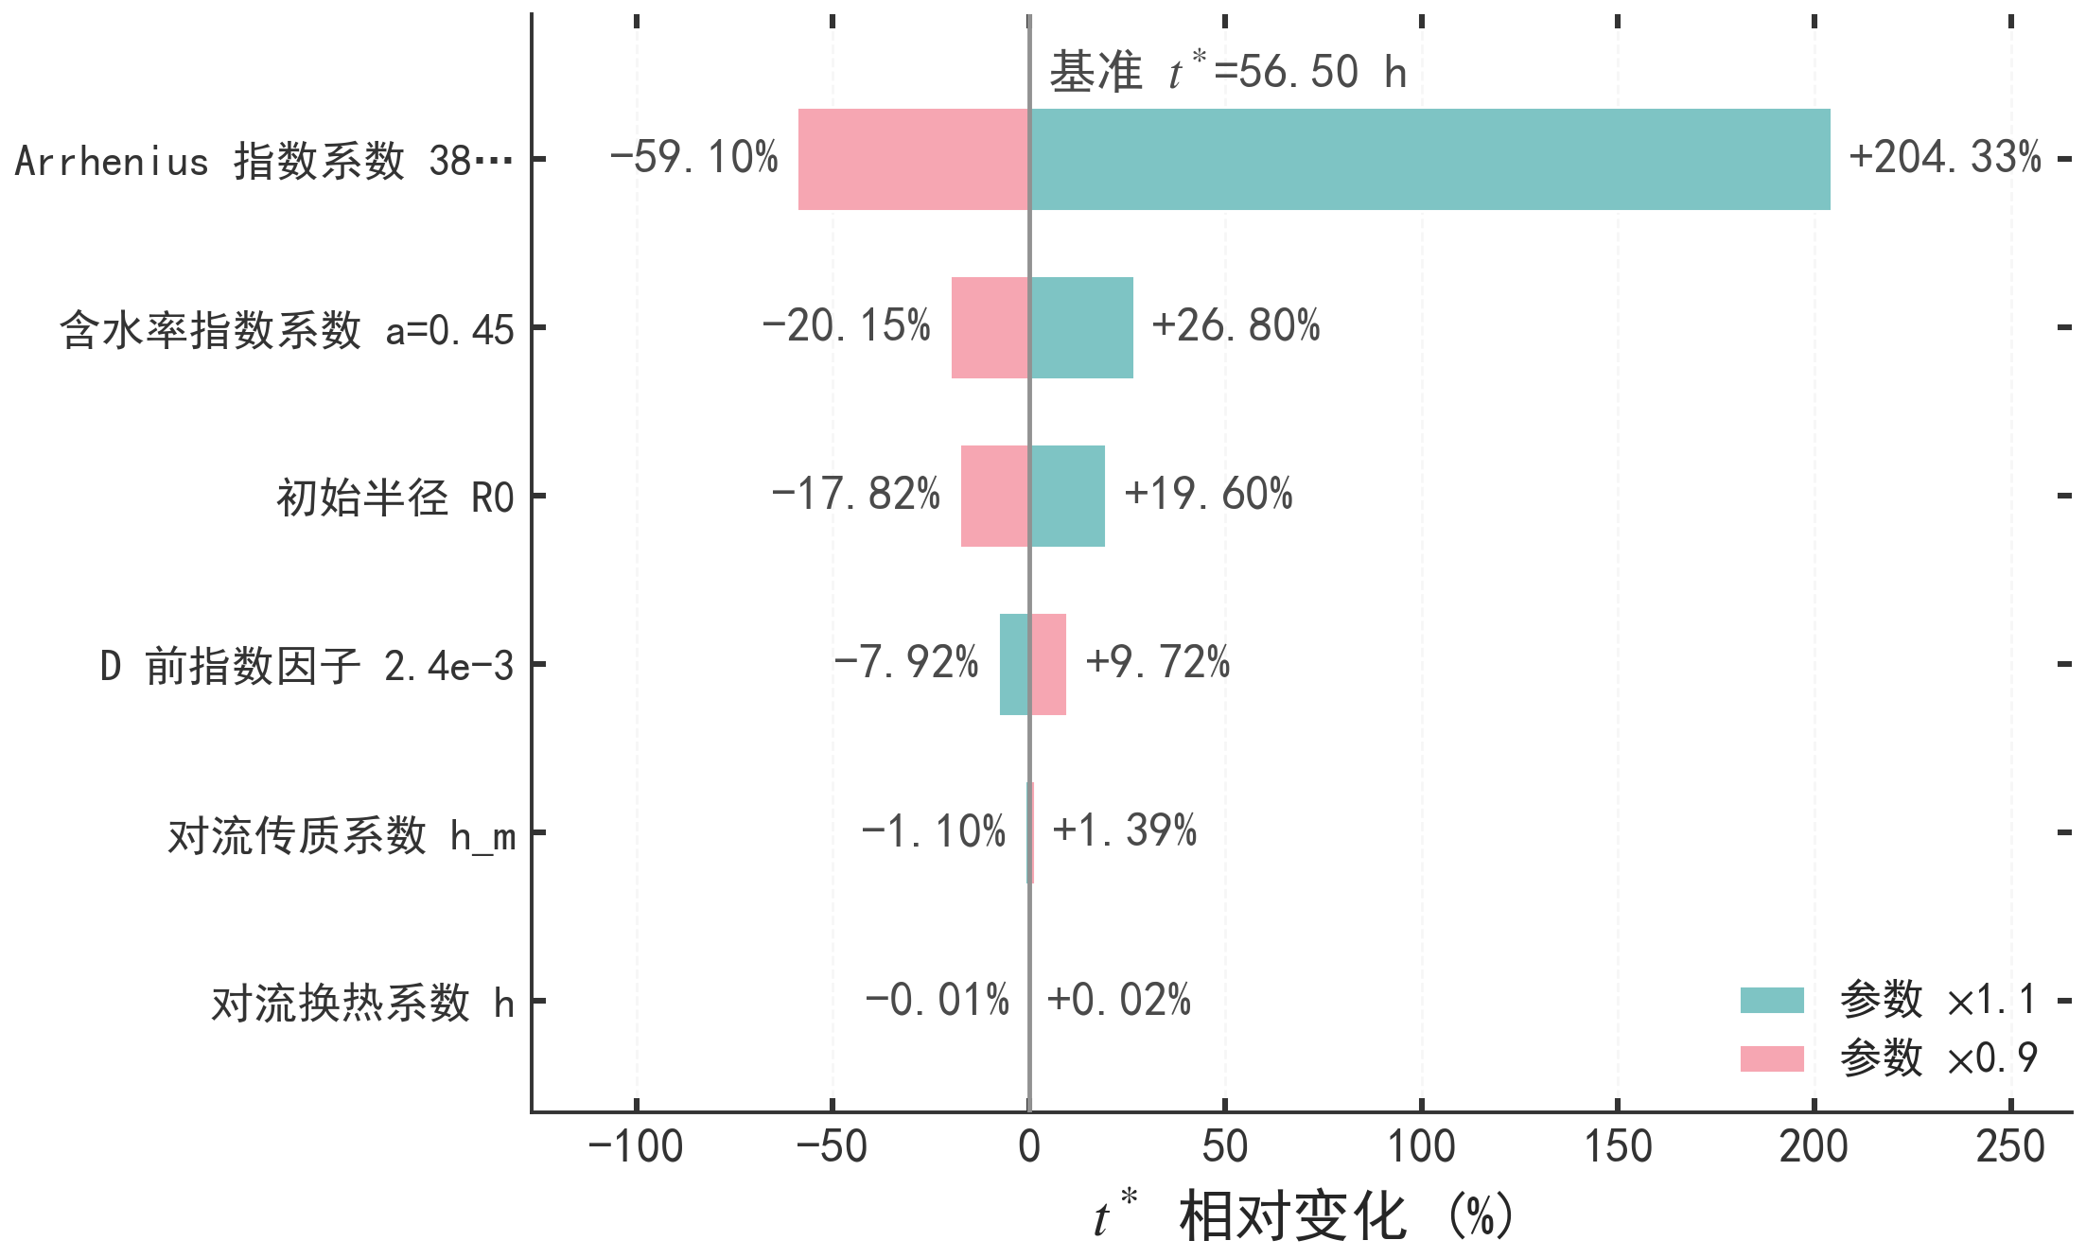
图 21 全过程烘干灵敏度
由表 8 与图 21，烘干时长对扩散系数的 Arrhenius 指数系数最敏感（$±10\%$ 扰动引起 $+204\%/−59\%$ 的剧变），其次是含水率指数系数与几何尺寸，三者共同刻画了末期干燥的自我抑制强度与扩散路径长度。相反，两个表面对流系数几乎不影响结果：$h$ 的最大相对变化仅 $0.02\%$，$h_{m}$ 也只有 $1.39\%$。
7.4基于代理模型的全局灵敏度
单因子扰动不含交互作用，且每次只能考察一个参数。为在参数空间整体上评估各因素的影响，本文进一步构建代理模型（surrogate model）做全局灵敏度分析：以拉丁超立方抽样（LHS）在 6 个参数（初始半径 $R_{0}$、恒温段温度 $T_{∞}$、恒温段水分浓度 $C_{∞}$、初始含水率 $C_{0}$、对流换热系数 $h$、对流传质系数 $h_{m}$，均取 $±20\%$ 均匀区间）上取 64 组样本，逐组用模型实算烘干时长 $t^{∗}$（$N=80$、$Δt=20 s$），得到 $t^{∗}$ 分布 $30.5∼90.1 h$；再以随机森林拟合参数到 $t^{∗}$ 的映射，其超参数（树数量、最大深度）由 TPE（树结构 Parzen 估计）贝叶斯优化在 3 折交叉验证 RMSE 曲面上寻优确定。代理模型 5 折交叉验证 RMSE 为 $4.87 h$，独立测试集 $R^{2}=0.91$，满足全局趋势分析要求。图 22 为随机森林代理模型的参数TPE图。
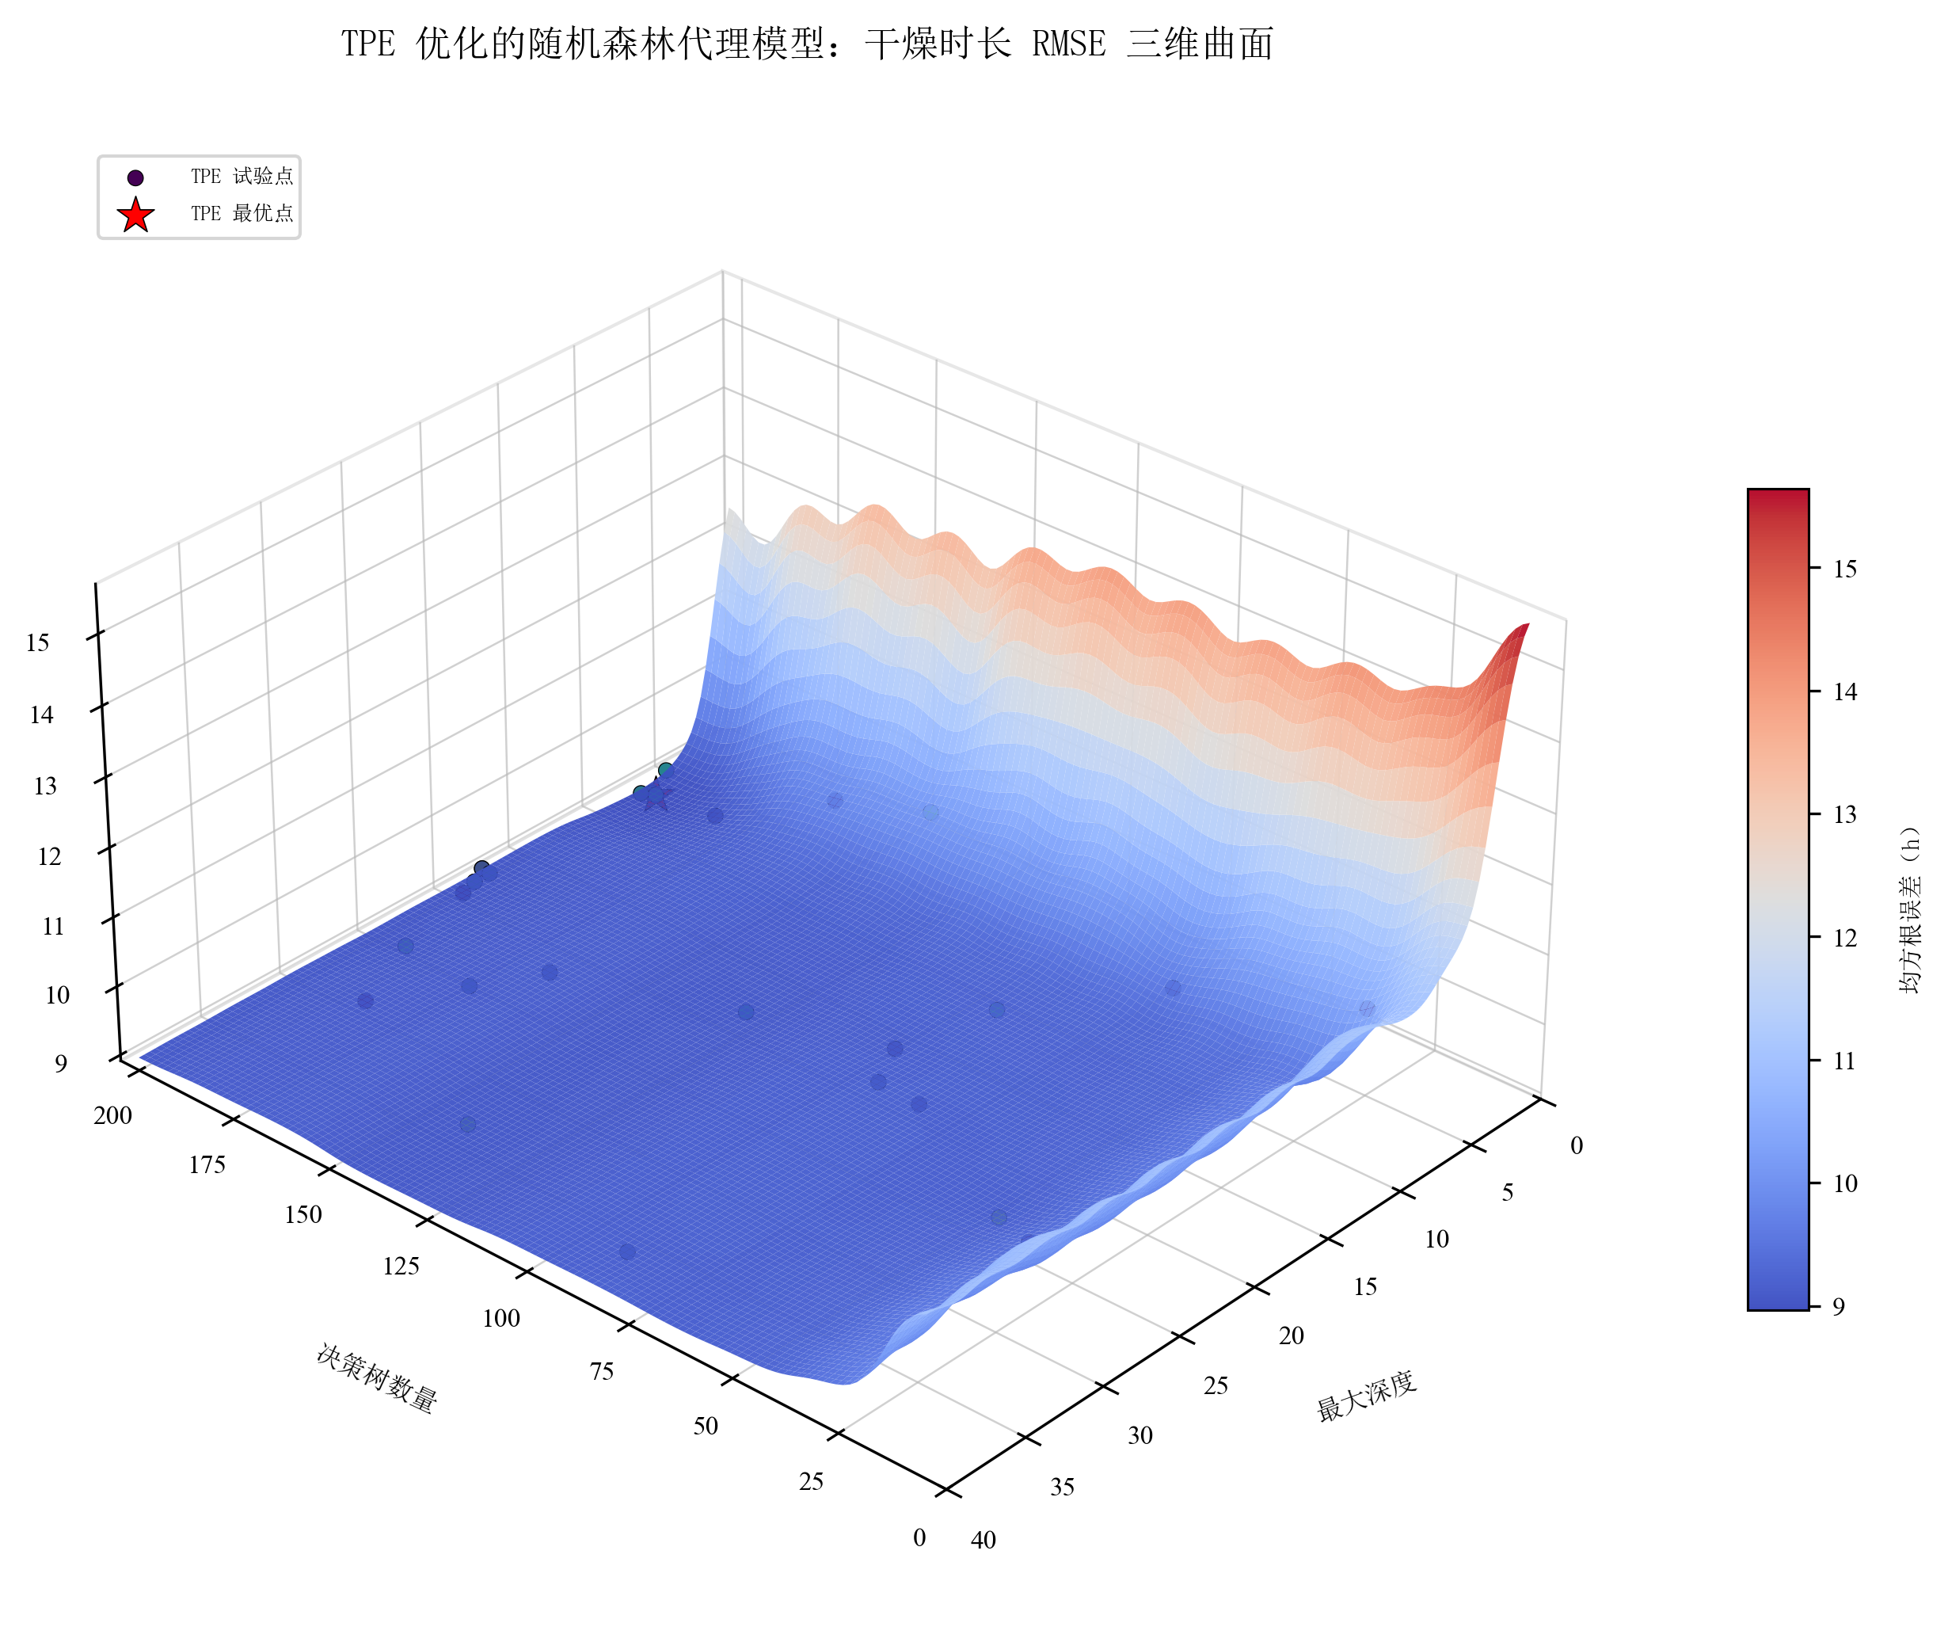
图 22 随机森林代理模型的超参数 RMSE 曲面与 TPE 寻优
在测试折上以置换重要性（permutation importance）量化各参数贡献[]，5 折聚合结果给出全局重要性排序
$$\begin{aligned}R_{0} (1.25) > T_{∞} (0.75) ≫ C_{∞}, h_{m}, h, C_{0} (≈0)\#(23)\end{aligned}$$
与表 8 的单因子结论一致：几何尺寸与温度主导烘干时长，两个表面对流系数与初始条件几乎无影响。两类分析方法互相印证，说明该排序不依赖于扰动方式或分析方法的选择。
- 模型的评价与推广
8.1模型优点
第一，机理统一。三问共用一套守恒型有限体积内核，一问根据题意使用特殊方法。避免了分问题各写一套模型带来的不一致，问题二的全过程模型天然覆盖问题三的时程。
第二，守恒性强。守恒型格式使水分质量守恒在离散层面成为恒等式，四问残差均在${10}^{−12}$以下，为末期长尾这类对累计误差敏感的长时程积分提供了可靠保证。
第三，收缩处理严谨。问题四从守恒律出发导出物质坐标形式，证明固相对流项与坐标运动项精确相消、收缩效应仅由$1/R^{2}(t)$承担，既避免了漏项也避免了重复计入，并用绝干质量守恒的正向半径预测（偏差$3.29\%$）独立佐证了仅径向收缩假设。
第四，验证充分。半解析解、守恒残差、网格收敛三条互不依赖的证据共同支撑结论的可信度。
8.2模型局限
第一，一维径向假设忽略了端面效应，对长径比更小的药材需扩展为二维。
第二，能量方程未含蒸发潜热汇项，因题面未给潜热与汽化比例，补入必造参数；若已知这些参数，可在质量边界与能量方程间引入耦合的潜热项以更精细地刻画蒸发冷却。
第三，平台延拓依据附件 1 实测均值取常值，若实际工艺在更长时程有缓慢漂移，需要相应修正驱动函数。
8.3模型推广
本文的“一套守恒内核＋物质坐标动边界”框架可直接推广到其他含动边界的热-质耦合干燥问题，例如球形或板形物料（只需替换几何权重与面积因子）、含收缩或溶胀的多孔介质输运，以及需要联立求解温度依赖扩散的冷冻干燥与真空干燥。灵敏度结论也提示，工艺优化应优先在温度调控上着力。

AI 工具使用声明
本参赛队在竞赛过程中使用了AI工具，主要用于语言润色、代码调试、参考文献格式整理，详细使用情况见支撑材料。

参考文献

[] 潘永康, 王喜忠, 刘相东. 现代干燥技术[M]. 2版. 北京: 化学工业出版社, 2007.
[] Mujumdar A S. Handbook of Industrial Drying[M]. 4th ed. Boca Raton: CRC Press, 2014.
[] 杨世铭, 陶文铨. 传热学[M]. 5版. 北京: 高等教育出版社, 2019.
[] Crank J. The Mathematics of Diffusion[M]. 2nd ed. Oxford: Clarendon Press, 1975.
[] 陶文铨. 数值传热学[M]. 2版. 西安: 西安交通大学出版社, 2001.
[] Patankar S V. Numerical Heat Transfer and Fluid Flow[M]. Washington: Hemisphere Publishing, 1980.
[] CRANK J, NICOLSON P. A practical method for numerical evaluation of solutions of partial differential equations of the heat-conduction type[J]. Mathematical Proceedings of the Cambridge Philosophical Society, 1947, 43(1): 50-67.
[] Carslaw H S, Jaeger J C. Conduction of Heat in Solids[M]. 2nd ed. Oxford: Clarendon Press, 1959.
[] LUNDBERG S M, LEE S I. A unified approach to interpreting model predictions[J]. Advances in Neural Information Processing Systems, 2017, 30.

